Общество Ограниченной Ответственности
«ХХХХ»
ОТЧЕТ №621-012
об определении рыночной и ликвидационной стоимости имущества
Объект оценки: 3-комнатная квартира
Местонахождение: РФ, Сахалинская область, г. ХХХХХХ
Заказчик: Иванов Иван Иванович
Местонахождение заказчика: РФ, г. Южно-Сахалинск, улХХХ
Вид стоимости: Рыночная и ликвидационная стоимость
Дата проведения оценки: 25 марта 2013 года
Дата определения стоимости: 25 марта 2013 года
Место составления отчета: г.Южно-Сахалинск
Дата составления отчета: 27 марта 2013 года
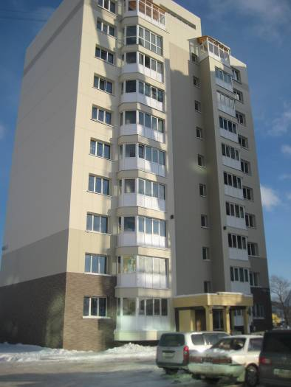
ОЦЕНЩИК:
ООО «ХХХХ»
г.ХХХХХХ

Основание для проведения оценщиком оценки - Договор №75 от 25 марта 2013 года

Содержание
Содержание 2
Сопроводительное письмо 3
задание на оценку 5
Глава I. Общие сведения. 6
1.1. основные факты и выводы 6
1.2. сведения о заказчике оценки и об оценщике 7
1.3. Сертификат качества оценки. 8
1.4. Принятые допущения и ограничительные условия. 9
1.5. Обоснование стандартов, в рамках которых произведена оценка и составлен отчет 9
1.6. Цели и задачи проведения оценки 10
1.7.Дата проведения оценки. 10
1.8. Определение типа стоимости и обоснование его выбора 10
1.9. Оцениваемые имущественные права 11
1.10 . Инспекция объекта 12
1.11 . основные этапы процесса оценки 12
1.12. Перечень документов и информации, используемых оценщиком и устанавливающих количественные и качественные характеристики объекта оценки, предоставленных заказчиком 13
1.13 Общие понятия и определения 14
Глава II. Представление исходных данных. 15
2.1. Природно-географические, исторические и иные общие сведения. 15
2.2. Анализ социально-экономической ситуации 17
2.2.1. Обозрение российской экономики 17
2.2.2. Краткие итоги экономического развития городского округа «Город Южно-Сахалинск» за 9 месяцев 2012 год 19
2.3. Сведения об окружении объекта оценки 25
2.4. Характеристика рынка недвижимости 27
2.4.1. Общая характеристика рынка недвижимости. 27
2.4.2. Анализ сегментов рынка недвижимости в контексте настоящей оценки. 27
2.5. Описание объекта оценки. 29
Глава III. определение стоимости недвижимости. 34
3.1. Последовательность определения стоимости объекта 34
3.2. ОПИСАНИЕ подходов оценки недвижимости. 34
3.3. Анализ наиболее эффективного использования. 35
3.3.1. Анализ НЭИ участка как вакантного. 37
3.3.2.Анализ НЭИ участка с улучшениями. 37
Глава IY. Расчеты и выводы оценщика. 38
4.1. Расчет рыночной стоимости объекта с использованием сравнительного подхода. 38
4.2. расчет ликвидационной стоимости 42
4.3. Согласование результатов и заключения о стоимости 46
Глава Y. приложения 47
5.1. перечень использованных при проведении оценки объекта оценки данных с указанием источников их получения. 47
5.1.1. Нормативная, методическая и прочая документация. 47
5.1.2. Документы, используемые оценщиком и устанавливающие количественные и качественные характеристики объекта оценки. 47
5.2. Сведения о специалистах, участвовавших в оценке. 48
5.3. Сертификат стоимости. 48
Приложение № 1
Свидетельство о государственной регистрации права 65АА 00000 от хх.хх.хх.
Договор участия в долевом строительстве жилья от хх.хх.хх
Акт приема- передачи объекта долевого строительства от хх.хх.хх
Технический паспорт БТИ по состоянию на хх.хх.хх
Кадастровый паспорт помещения от хх.хх.хх
Паспорт 00 0000 выдан Управлением внутренних дел гор. Х 00.00.г., код подразделения 000-000
Приложение №2
Источники информации (объявления)
Приложение №3 Документы оценщиков
Документы о страховании гражданской ответственности оценщиков
Образовательные и квалификационные документы оценщиков
Документы о членстве оценщиков в профессиональных общественных организациях

гр-ну Иванову И.И
Сопроводительное письмо
к отчету об оценке рыночной и ликвидационной стоимости имущества
Уважаемый Иван Иванович, в соответствии с договором №75 от 25 марта 2013 года нами произведен расчет рыночной и ликвидационной стоимости 3-комнатной квартиры, расположенной по адресу: РФ, Сахалинская область, г. Южно-Сахалинск, ул. хххххх.

ЗАКАЗЧИК: | Иванов И.И.
Местонахождение ЗАКАЗЧИКА  Серия и номер документа, удостоверяющего личность, кем и когда выдан | РФ, г. Южно-Сахалинск, ул.ХХХХ  Паспорт 00 0000 выдан Управлением внутренних дел гор. Х 00.00.г., код подразделения 000-000
ОЦЕНЩИК | ООО « «ХХХХ», в лице директора ОООООО. ,действующего на основании Устава ИНН 000000 ОГРН 0000000 от 00 августа 2000 г.
Объект оценки: | 3-комнатная квартира, расположенная по адресу: г. ХХХХХХ  РФ, Сахалинская область, г, согласно заданию на оценку
Собственник  Адрес Собственника | Иванов Иван Иванович  РФ, г. Южно-Сахалинск, г. ХХХХХХ
Цель проведения оценки: | Определение рыночной и ликвидационной стоимости для целей залога
Дата проведения оценки: | 25 марта 2013 года
Дата определения стоимости: | 25 марта 2013 года
Задача проведения оценки: | Определение рыночной и ликвидационной стоимости оцениваемого объекта для определения величины залогового обеспечения кредита для обоснования возможности гарантированного возмещения средств кредитора за счет реализации объекта залога в случае невыполнения заемщиком своих обязательств
В работе оценивалось право собственности на объект недвижимости. Оценка выполнена с целью установления рыночной и ликвидационной стоимости указанного имущества.
Оценка произведена по состоянию на 25 марта 2013 года, а анализ, приведенный в отчете, был выполнен в период с 25 марта 2013 года по 27 марта 2013 года.
Оценка проведена, а полный отчет в письменной повествовательной форме подготовлен в соответствии с требованиями Федерального Закона «Об оценочной деятельности в Российской Федерации» от 29 июля 1998 года № 135-ФЗ, Федеральными стандартами оценки №1, №2 и №3 утвержденными приказами Минэкономразвития России от 20 июля 2007 года за № 254, №255, №256 и стандартами НП «СМАО».
Вывод, содержащийся в отчете, получен в результате расчетов, сделанных нами исходя из нашего опыта и профессиональных знаний, на основе информации, полученной в результате исследования рынка, интервью со специалистами различных организаций, на основе предоставленных нам технической, бухгалтерской и иной документации, а также на основе результатов непосредственного осмотра объекта оценки.
Описание оцениваемого объекта, информация и ее источники, анализ и методика расчетов, использованные для оценки стоимости, приведены в соответствующих разделах отчета. Нами не проводилась как часть работы аудиторская или иная проверка полученной от организаций информации поэтому там, где это возможно, делаются ссылки на источник информации.
Результаты анализа имеющейся в нашем распоряжении информации позволяют сделать следующий вывод:
1. Рыночная стоимость 3-комнатной квартиры (НДС нет), расположенной по адресу РФ, Сахалинская область, г.хххх, по состоянию на 25 марта 2013 года составляет:
7 450 000 рублей (округленно)
Сумма прописью: Семь миллионов четыреста пятьдесят тысяч рублей

или 241 000 долларов США (округленно)
Сумма прописью: Двести сорок одна тысяча долларов США
по курсу рубля по отношению к доллару США на дату оценки $1=30,9325 руб.

2. Ликвидационная стоимость 3-комнатной квартиры (НДС нет), расположенной по адресу: РФ, Сахалинская область, г.хххх, по состоянию на 25 марта 2013 года составляет:
5 860 000 рублей (округленно)
Сумма прописью: Пять миллионов восемьсот шестьдесят тысяч рублей

Обращаем Ваше внимание на то, что:
- настоящее письмо не является отчетом об оценке, а только предваряет его;
- отдельные части отчета об оценке не могут трактоваться раздельно, а только в связи с его полным текстом, принимая во внимание все оговоренные в нем ограничения и допущения.
Если у Вас возникнут вопросы в отношении результатов или рассуждений, изложенных в отчете об оценке, Вы можете обратиться непосредственно к нам по телефонам в городе хххх в удобное для Вас время.
Благодарим за предоставленную возможность выполнить для Вас данную работу.

Директор ООО «хххх» 000000

«27 марта 2013 года»

Утверждаю  _________________________  Гражданин (ка)  Иванов И.И. | Согласованно  _________________________  Оценщик:  ООО «хххх»  Директор  000000

задание на оценку
к договору №75 от 25 марта 2013 года о предоставлении услуг по независимой оценке имущества

Имущественные права на Объект оценки | Право собственности
Цель оценки | Определение рыночной и ликвидационной стоимости для целей залога
Предполагаемое использование | Для переговоров при получении кредита и использование объекта оценки в качестве залога
Ограничения, связанные с использованием результатов оценки | отчет предназначен только для предполагаемого использования результатов оценки
Вид стоимости | рыночная и ликвидационная стоимость
Дата оценки | 25 марта 2013 года
Срок проведения оценки | с 25 марта 2013 года по 27 марта 2013 года
Допущения и ограничения, на которых основывается оценка | Оценка основана на документах, предоставленных Заказчиком, которые считаются достоверными  Объект оценки считается свободным от каких-либо претензий или ограничений (обременений), кроме оговоренных в отчете

№ п/п | Наименование объекта | Год постройки | Общая площадь,  кв. м.  Жилая площадь,  кв. м. | Этажность/  Этаж квартиры | Балансовая/ остаточная стоимость, руб.
1 | 2 | 3 | 4 | 5 | 6
1 | 3-комнатная квартира, расположенная по адресу: РФ, Сахалинская область, хххх | 2012 | 100,5 м².  79,4 м². | 10/7 | Отсутствует, так как собственник физическое лицо

Глава I. Общие сведения.
1.1. основные факты и выводы
Номер отчета об оценке (порядковый номер отчета) | № 621
Основание для проведения оценки | Договор №75 от 25 марта 2013 года ЗАКАЗЧИК –Иванов Иван Иванович
ОБЪЕКТ ОЦЕНКИ, краткое описание: | 3-комнатная квартира, назначение: жилое помещение, общая площадь 100,5 м²., жилая площадь – 79,4 м²., этаж 7, расположенная по адресу: РФ, Сахалинская область, ххххх, техническое состояние – без отделки (новострой), износ здания 1% (по Техническому паспорту-0%)
Собственник  Местонахождение Собственника | Иванов Иван Иванович  РФ, хххх
Балансовая/остаточная стоимость | Отсутствует, так как собственник физическое лицо
Форма отчета | Полный повествовательный отчет
Период проведения работ (Период оценки) | с 25 марта 2013 года по 27 марта 2013 года
Цель проведения оценки: | Определение рыночной и ликвидационной стоимости для целей залога
Оцениваемые права | Право собственности
Дата проведения оценки: | 25 марта 2013 года
Дата оценки (Дата определения стоимости): | 25 марта 2013 года
Период проведения работ | с 25 марта 2013 года по 27 марта 2013 года
Дата осмотра Объекта оценки | 25 марта 2013 года
Дата составления отчета | 27 марта 2013 года
Задача проведения оценки: | Определение рыночной и ликвидационной стоимости оцениваемого объекта для определения величины залогового обеспечения кредита для обоснования возможности гарантированного возмещения средств кредитора за счет реализации объекта залога в случае невыполнения заемщиком своих обязательств
Используемые в Отчете иностранные валюты и их курсы, установленные ЦБ РФ на дату проведения оценки | 3,09325 руб. за доллар США  на 25 марта 2013 года

Наиболее вероятные покупатели: Не выявлены.
Опасности, вызванные окружающей средой: Не выявлены.
Ценность в качестве природного, культурного,
развлекательного или научного объекта: Не выявлена.
Стоимость рассчитанная с применением:

-затратного подхода | Не применялся (обоснование отказа - п.п. 3.2. настоящего отчета)
-сравнительного подхода (НДС нет) | 7 450 180 руб.
-доходного подхода | Не применялся (обоснование отказа - п.п. 3.2. настоящего отчета)
Итоговое заключение о стоимости объекта:
Рыночная стоимость,  (НДС нет) | 7 450 000 рублей (округленно)  Семь миллионов четыреста пятьдесят тысяч рублей
Ликвидационная стоимость,  (НДС нет) | 5 860 000 рублей (округленно)  Пять миллионов восемьсот шестьдесят тысяч рублей
В практике оценки принято округлять результаты. В отчете это сделано для показателя в рублях с точностью до 4 знака перед запятой. Погрешности для полученных в работе величин не определялись.

1.2. сведения о заказчике оценки и об оценщике
На основании договора №75 от 25 марта 2013 года, ЗАКАЗЧИК поручает, а ОЦЕНЩИК производит оценку рыночной и ликвидационной стоимости 4-комнатной квартиры, расположенной по адресу: РФ, Сахалинская область, ххххх
ЗАКАЗЧИК: | Иванов Иван Иванович
Местонахождения ЗАКАЗЧИКА  Серия и номер документа, удостоверяющего личность, кем и когда выдан | РФ, хххх  Паспорт 00 0000 выдан Управлением внутренних дел гор. Х 00.00.г., код подразделения 000-000
Сведения об ОЦЕНЩИКЕ |  | ООО «хххх» в лице директора Лайчук Л.Н. ,действующего на основании Устава ИНН 000000 ОГРН 0000000 от 00 августа 2000 г.  ХХХХХХХХХХХХ ,ИНН 0000000000, член саморегулируемой организации оценщиков НП «Сообщество специалистов оценщиков «СМАО», г. Москва, реестровый №0000 от 00 июля 2000 года. В едином государственном реестре саморегулируемых организаций оценщиков. Гражданская ответственность оценщика застрахована в ОАО «ХХХХХ» страховой полис № 000000/111/22222/2от 0.0.2000 г., Диплом института профессиональной оценки ПП-1 № 00000 от 00 мая 20 г. «Оценка стоимости предприятия (бизнеса)»г. Москва. Стаж работы в оценочной деятельности – 1,10 год.  ХХХХХХХХХХХХ , ИНН 0000000000 , член саморегулируемой организации оценщиков Некоммерческое партнерство «Сообщество специалистов –оценщиков «СМАО» №000 от00 июля 2000 г в едином государственном реестре саморегулируемых организаций оценщиков г Москва свидетельство от 0 марта 2000 №000,гражданская ответственность оценщика застрахована в ОАО «ХХХХХ» страховой полис №000000/111/22222/2от 0.0.2000,Диплом о профессиональной переподготовке Московский международный институт эконометрии ,информатики ,финансов и права №000 от 00 00 20 г , свидетельство о повышении квалификации НОУ «Институт профессиональной оценки « 0000/2000. от 00 00 2000 г ,стаж в оценочной деятельности -6 лет.
Местонахождения Оценщиков: |  | РФ, 693023, Сахалинская обл., хххх, тел./факс 11-11-11, тел.11-11-11
Дополнительная ответственность: |  | отсутствует
1.3. Сертификат качества оценки.
Подписавший данный Отчет оценщик (далее по тексту - Оценщик) настоящим удостоверяет, что в соответствии с имеющимися у него данными:
приведенные в отчете факты, на основе которых проводился анализ, делались предложения и выводы, были собраны Оценщиком с наибольшей степенью использования знаний и умений Оценщика, и являются, на взгляд Оценщика, достоверными и не содержащими фактических ошибок. Однако Оценщик не может гарантировать абсолютную точность информации, поэтому для всех сведений указан источник информации;
содержащийся в отчете анализ, высказанные мнения, полученные выводы и заключения действительны исключительно в пределах, оговоренных в данном отчете допущений и ограничивающих условий, и принадлежат самому Оценщику, являются персональными, непредвзятыми мнениями и выводами;
у Оценщика нет ни в настоящее время, ни в будущем никакой заинтересованности в оцениваемом имуществе, Оценщик также не имеет личной заинтересованности и предубеждения в отношении вовлеченных сторон;
вознаграждение Оценщика не зависит от итоговой оценки стоимости, а также от тех событий, которые могут произойти вследствие проведенного анализа, мнений и выводов, высказанных в отчете об оценке, а также в результате его использования заказчиком или третьими сторонами;
все приведенные в данном отчете выводы, мнения и заключения были подготовлены в соответствии с Федеральными стандартами оценки №1, №2 и №3, утвержденными приказами Минэкономразвития России от 20 июля 2007 года за №254, №255 и №256 и стандартами НП «СМАО».
оценщиком было проведено обследование объекта оценки;
расчетная стоимость признается действительной на дату проведения оценки;
отчет соответствует Федеральному закону «Об оценочной деятельности в РФ» № 135-ФЗ от 29.07.1998 г.
образование оценщика соответствует необходимым требованиям;
оценщик имеет опыт оценки, связанный с местонахождением и категорией аналогичного имущества;
никто, кроме лиц, указанных в отчете, не оказывал профессиональной помощи в подготовке отчета;

Директор ООО «хххх» оооооо
1.4. Принятые допущения и ограничительные условия.
Следующие допущения и ограничивающие условия являются неотъемлемой частью данного отчета.
Настоящий отчет достоверен лишь в полном объеме и лишь в указанных в нем целях. Использование отдельных положений и выводов отчета, а также всего отчета для других целей является некорректным.
Оценщик не несет ответственности за юридическое описание прав оцениваемой собственности или за вопросы, связанные с рассмотрением прав собственности. Права собственности на оцениваемое имущество предполагаются полностью соответствующими требованиям законодательства. Оцениваемая собственность считается свободной от каких-либо претензий или ограничений, кроме оговоренных в отчете.
Обязанность по идентификации оцениваемых в отчете объектов лежит на заказчике. Расчеты стоимости выполнены оценщиками на основании предоставленных заказчиком данных, проверка которых нами не проводилась. Оценщики не несут ответственности за неприменимость результатов расчетов в случае обнаружения некорректной идентификации объектов или их составных частей.
Содержание отчета является конфиденциальным для оценщика и заказчика, за исключением случаев представления его в соответствующие органы для целей сертификации, лицензирования, а также контроля качества при возникновении спорных ситуаций.
Во избежание некорректного истолкования результатов оценки любые ссылки на материалы отчета, а также перевод отчета на иностранные языки без соответствующей редакции и разрешения оценщика не допускаются.
Оценщик не обязан приводить обзорные материалы (фотографии, планы, чертежи и т.п.) по объекту оценки. Все рисунки в отчете включены исключительно для того, чтобы помочь читателю получить представление о собственности.
Оценщик не несет ответственности за оценку состояния объекта, которые невозможно обнаружить иным путем, кроме обычного визуального осмотра и изучения планов и спецификаций.
Оценщик предполагает отсутствие каких-либо скрытых факторов, влияющих на оценку, на состояние собственности, конструкции, грунтов. Оценщик не несет ответственности за наличие таких скрытых форм, ни за необходимость выявления таковых.
От Оценщика не требуется появляться в суде или свидетельствовать иным способом по поводу произведенной оценки, иначе как по официальному вызову суда.
Мнение Оценщика относительно рыночной стоимости объекта действительно только на дату оценки. Оценщик не принимает на себя никакой ответственности за изменение экономических, юридических и иных факторов, которые могут возникнуть после этой даты и повлиять на рыночную ситуацию, а, следовательно, и на рыночную стоимость объекта.
Отчет об оценке содержит профессиональное мнение Оценщика относительно рыночной стоимости объекта и не является гарантией того, что объект будет продан на свободном рынке по цене, равной стоимости объекта, указанной в данном отчете.
Оценщики не проводили каких-либо специальных, не предусмотренных заданием на оценку, исследований, например, исследований экологической, санитарной или экономической и политической ситуаций и т.п. Если подобные данные встречаются в отчете, то их приведение основано на общедоступной информации, полученной из средств массовой информации, периодических изданий или специальной литературы.
Заказчик принимает условие заранее освободить и защитить оценщиков от всякого рода расходов и материальной ответственности, происходящих из иска к заказчику третьих лиц, вследствие легального использования ими настоящего отчета. Исключение составляет обстоятельство, когда в судебном порядке окончательно будет определено, что данный иск является следствием мошенничества, общей халатности и умышленных неправомочных действий со стороны оценщиков в процессе выполнения настоящей работы.
Настоящие условия не могут быть изменены или преобразованы иным образом, кроме как за подписью обеих сторон. Настоящие условия распространяются и на правопреемника, то есть на администрацию и исполнителей сторон.
1.5. Обоснование стандартов, в рамках которых произведена оценка и составлен отчет
На основании ст. 11 Федерального закона от 29.07.1998 г. № 135-ФЗ «Об оценочной деятельности в Российской федерации» в отчете об оценке объекта должны быть указаны стандарты оценки для определения соответствующего вида стоимости объекта оценки, обоснование их использования при проведении оценки данного объекта оценки.
Стандартами оценочной деятельности определяются требования к порядку проведения оценки и осуществления оценочной деятельности.
Стандарты оценочной деятельности подразделяются на федеральные стандарты оценки и стандарты и правила оценочной деятельности.
В соответствии со ст. 20 вышеназванного закона Федеральные стандарты оценки, обязательные к применению субъектами оценочной деятельности, разрабатываются Национальным советом и утверждаются в уполномоченном федеральном органе.
В настоящее время Минэкономразвития России утверждены Федеральные стандарты оценки:
1) ФСО № 1. Общие понятия оценки, подходы к оценке и требования к проведению оценки;
2) ФСО № 2. Цель оценки и виды стоимости;
3) ФСО № 3. Требования к отчету об оценке;
В дополнения к вышеуказанным стандартам, согласно ст. 20 Федерального закона «Об оценочной деятельности» также могут применяться стандарты и правила оценочной деятельности, разработанные и утвержденные саморегулируемой организацией оценщиков и не противоречащие федеральным стандартам оценки.
При составлении отчета были использованы Стандарты Некоммерческого партнерства « Сообщества специалистов оценщиков «СМАО» .
1.6. Цели и задачи проведения оценки
Целью настоящей оценки является определение рыночной и ликвидационной стоимости. В соответствии с целями оценки в отчете представлено решение задачи оценки: определение рыночной и ликвидационной стоимости оцениваемого объекта для определения величины залогового обеспечения кредита для обоснования возможности гарантированного возмещения средств кредитора за счет реализации объекта залога в случае невыполнения заемщиком своих обязательств
В понимании Оценщика на основании полученной информации от Заказчика, результаты проведенной работы будут использованы для переговоров при получении кредита.
1.7.Дата проведения оценки.
Оценка объекта проведена по состоянию на 25 марта 2013 года Дата проведения оценки – календарная дата, по состоянию на которую определяется стоимость объекта оценки. Итоговая величина стоимости объекта оценки, указанная в отчете об оценке, может быть признанной рекомендуемой для целей совершения сделки с объектом оценки, если с даты составления отчета об оценке до даты совершения сделки с объектом оценки или даты представления публичной оферты прошло не более 6 месяцев.
Если в соответствии с законодательством Российской Федерации проведение оценки является обязательным, то с даты оценки до даты составления отчета об оценке должно пройти не более 3-х месяцев, за исключением случаев, когда законодательством Российской Федерации установлено иное.
1.8. Определение типа стоимости и обоснование его выбора
Выбор вида определяемой стоимости и базы оценки является наиболее важным моментом в процедуре оценки, т.к. он напрямую влияет на величину стоимости. База оценки должна соответствовать цели оценки, типу объекта оценки, требованиям законодательных актов и стандартов оценки.
Виды стоимости определены в ст.3 ФЗ «Об оценочной деятельности» и п.5 Федерального стандарта оценки №2 (ФСО №2). Поскольку оценке подлежит рыночная стоимость, из приведенного перечня видов стоимости единственной подходящей для цели оценки является рыночная стоимость.
Под рыночной стоимостью объекта оценки понимается наиболее вероятная цена, по которой данный объект оценки может быть отчужден на открытом рынке в условиях конкуренции, когда стороны сделки действуют разумно, располагая всей необходимой информацией, а на величине цены сделки не отражаются какие-либо чрезвычайные обстоятельства, то есть когда:
одна из сторон сделки не обязана отчуждать объект оценки, а другая сторона не обязана принимать исполнение;
стороны сделки хорошо осведомлены о предмете сделки и действуют в своих интересах;
объект оценки представлен на открытом рынке посредством публичной оферты, типичной для аналогичных объектов оценки;
цена сделки представляет собой разумное вознаграждение за объект оценки, и принуждения к совершению сделки в отношении сторон сделки с чьей-либо стороны не было;
платеж за объект оценки выражен в денежной форме.
При определении цены объекта оценки определяется денежная сумма, предлагаемая, запрашиваемая или уплаченная за объект оценки участниками совершенной или планируемой сделки (ФСО №1).
Для установленных заказчиком целей оценки в соответствии с условиями договора №75 от 25 марта 2013 года и планируемого использования ее результатов требуется определить рыночную стоимость объекта и нет никаких особых требований или условий, определяющих необходимость применения базы стоимости, отличной от рыночной стоимости.
Таким образом, при определении стоимости в данном отчете за базу оценки принимается рыночная стоимость объекта оценки.
В соответствии с Нормативными документами Банка необходимо дать представление кредитующей организации о возможной сумме, которую можно выручить за объект недвижимости в случае дефолта со стороны заемщика. Типичный срок экспозиции на рынке для аналогичного имущества составляет порядка 6 месяцев, поэтому, в нашем случае речь идет о вынужденной продаже объекта оценки на открытом рынке в сроки, существенно меньшие соответствующего маркетингового периода для данного типа имущества, то есть определению должна подлежать стоимость отличная от рыночной.
При определении ликвидационной стоимости объекта оценки определяется расчетная величина, отражающая наиболее вероятную цену, по которой данный объект оценки может быть отчужден за срок экспозиции объекта оценки, меньший типичного срока экспозиции для рыночных условий, в условиях, когда продавец вынужден совершить сделку по отчуждению имущества.
При определении ликвидационной стоимости, в отличие от определения рыночной стоимости, учитывается влияние чрезвычайных обстоятельств, вынуждающих продавца продавать объект оценки на условиях, не соответствующих рыночным.
Ликвидационная стоимость - денежная сумма, которая реально может быть получена от продажи собственности в сроки, слишком короткие для проведения адекватного маркетинга в соответствии с определением рыночной стоимости, может быть рекомендована как начальная минимальная цена имущества, реализуемого на торгах (конкурс, аукцион), ниже которой имущество не может быть реализовано.
Ликвидационная стоимость оцениваемого имущества, определяется на основе его Рыночной стоимости, в соответствии с концепцией вынужденности и ускоренности реализации объектов, поэтому в качестве базы оценки применяется рыночная стоимость.
1.9. Оцениваемые имущественные права
Оцениваемые имущественные права, связанные с объектом оценки, установлены в соответствии с заявлением заказчика и представляют собой:
право собственности на оцениваемую квартиру, расположенную по адресу: РФ, Сахалинская область, г. хххх
Собственник 3-комнатной квартиры на праве собственности:
Иванов Ивван Иванович, что подтверждает Свидетельство о государственной регистрации права 65АА 0000 от 00 декабря 2000 г. (документы основания: Договор участия в долевом строительстве жилья от 00.00.2000, № 00/00, дата регистрации 00.00.2000, №00-00-00/000/2000-000; Акт приема- передачи объекта долевого строительства от 00.00.2000; Разрешение на ввод объекта в эксплуатацию от 00.00.2000 № RU0000000-000, выдавший орган: Администрация города Южно-Сахалинска).
Существенные ограничения (обременения) права: зарегистрировано – ипотека, согласно Свидетельства о государственной регистрации права. Выписка из единого государственного реестра прав на недвижимое имущество и сделок с ним не предоставлена. В отчете данное обременение не учитывается, т.к. предполагается рефинансирование данного объекта.
Право собственности. Согласно статье 209 Гражданского кодекса Российской Федерации собственнику принадлежат права владения, пользования и распоряжения своим имуществом (право владения – возможность иметь у себя имущество, право пользования – использовать его, право распоряжения – определять его юридическую судьбу: отчуждать, уничтожать и т.д.). Собственник вправе по своему усмотрению совершать в отношении принадлежащего ему имущества любые действия, не противоречащие закону, иным правовым актам и не нарушающие права и охраняемые законом интересы других лиц, в т.ч. отчуждать свое имущество в собственность другим лицам, передавать им, оставаясь собственником, права владения, пользования и распоряжения имуществом, отдавать его в залог и обременять другими способами, распоряжаться иным образом. Собственник может передать имущество в доверительное управление другому лицу, что не влечет перехода права собственности.

1.10 . Инспекция объекта
Инспекция и оценка объекта проведена по состоянию на 25 марта 2013 года, что определяется заданием на оценку.

1.11 . основные этапы процесса оценки
План процесса оценки
1. Заключение с Заказчиком договора об оценке | Проведено
2. Получение от Заказчика необходимых документов для проведения оценки | Проведено
3. Осмотр Объекта оценки, установление количественных и качественных характеристик объекта, изучение его фактического технического состояния, сбор прочей информации об Объекте оценки | Проведено
4. Составление таблицы по анализу представленной Заказчиком информации, необходимой для проведения оценки о характеристиках недвижимого имущества, права на которое оцениваются | Проведено  см. Таблицу «Анализ предоставленной Заказчиком информации»
5. Анализ отраслевых и локальных рынков, к которому относится Объект оценки | Проведено
6. Осуществление расчетов | Проведено
7. Согласование полученных результатов, вывод итоговой величины стоимости Объекта оценки | Проведено
8. Составление и передача Заказчику Отчета об оценке | Проведено

Анализ представленной Заказчиком информации
Информация о виде и объеме прав на Объект оценки | Получение исчерпывающей информации о виде и объеме прав на Объект оценки, содержащейся в документах, подтверждающих существующие права на него (в правоудостоверяющих, правоустанавливающих документах, в том числе в документах, подтверждающих права на земельный участок (свидетельство на право собственности, договор аренды и т.п.), свидетельство о праве собственности, договор аренды и т. п.) | Отражено
Сопоставление данных об Объекте оценки | Установление конструктивных особенностей Объекта оценки, права на которое оцениваются, а также соответствия (наличия/отсутствия не зарегистрированных в установленном порядке перепланировок и т.п.) фактического состояния недвижимого имущества характеристикам объекта, отраженным в действительных на дату оценки документах органов/организаций, осуществляющих технический учет и инвентаризацию на здания, строения, сооружения, входящие в состав Объекта оценки (технический паспорт, выписка из технического паспорта, поэтажный план, экспликация, справка о физическом состоянии здания/сооружения) | Проведено
Установление данных об обременении на Объект оценки | Установление наличия/отсутствия обременений Объект оценки, права на которое оцениваются, на основании документов, содержащих сведения о наличии обременений, установленных в отношении оцениваемого имущества, включая обременение сервитутом, залогом или долговыми обязательствами, наличием арендаторов, соглашений, контрактов, договоров и других обременений (при их наличии). | Проведено
Установление данных об имуществе не являющимся недвижимым | Установление наличия/отсутствия подлежащего оценке в составе Объекта оценки, права на которое оцениваются, имущества, не являющимся недвижимым (неотъемлемые улучшения Объекта оценки (улучшения, без которых невозможно полноценное текущее использование/эксплуатация объекта), учитываемые как отдельные инвентарные единицы бухгалтерского учета либо учета в иных регистрах). | Проведено
Установление иных сведений | Установление иных количественных и качественных характеристик недвижимого имущества, права на которое оцениваются, в том числе содержащих описание существующих прав на Объект оценки | Проведено
Сопоставление земельного участка и оцениваемого имущества | Установление принадлежности (расположения) оцениваемого имущества конкретному земельному участку на основании плана(ов) земельного(ых) участка(ов) (ситуационного, кадастрового). | Проведено
Сбор сведений о расходах | Установление величины годовых расходов Собственника, связанных с эксплуатацией, обслуживанием недвижимого имущества, права на которое оцениваются, и уплачиваемых им налоговых платежей на основании справки Собственника объекта и/или иных документов (балансов, оборотно-сальдовых ведомостей и т.п.). | Проведено

1.12. Перечень документов и информации, используемых оценщиком и устанавливающих количественные и качественные характеристики объекта оценки, предоставленных заказчиком
Наименование оцениваемого имущества | Документы, запрошенные у Заказчика | Реквизиты документов
3-комнатная квартира, РФ, Сахалинская область, хххх | Документы, подтверждающие право собственности на объект | Свидетельство о государственной регистрации права 65АА 0000 от 00 декабря 2000 г. (документы основания: Договор участия в долевом строительстве жилья от 00.00.2000, № 00/00, дата регистрации 00.00.2000, №00-00-00/000/2000-000; Акт приема- передачи объекта долевого строительства от 00.00.2000; Разрешение на ввод объекта в эксплуатацию от 00.00.2000 № RU0000000-000, выдавший орган: Администрация города Южно-Сахалинска).
3-комнатная квартира, РФ, Сахалинская область, хххх | Документы БТИ | Технический паспорт БТИ по состоянию на 00.00.2000 г  Кадастровый паспорт помещения от 00.00.2000 г.
3-комнатная квартира, РФ, Сахалинская область, хххх | Сведения о наличии/отсутствии обременения | зарегистрировано – ипотека, согласно Свидетельства о государственной регистрации права. Выписка из единого государственного реестра прав на недвижимое имущество и сделок с ним не предоставлена. В отчете данное обременение не учитывается, т.к. предполагается рефинансирование данного объекта
3-комнатная квартира, РФ, Сахалинская область, хххх | Примечание | Отсутствующие документы не предоставлены Заказчиком
1.13 Общие понятия и определения

К объектам оценки относятся объекты гражданских прав, в отношении которых законодательством РФ установлена возможность их участия в гражданском обороте.
При определении цены объекта оценки определяется денежная сумма, предлагаемая, запрашиваемая или уплаченная за объект оценки участниками совершенной или планируемой сделки
При определении стоимости объекта оценки определяется расчетная величина цены объекта оценки, определенная на дату оценки в соответствии с выбранным видом стоимости Совершении сделки с объектом оценки не является необходимым условием для установления его стоимости.
Итоговая стоимость объекта оценки определяется путем расчета стоимости объекта оценки при использовании подходов к оценке и обоснованного оценщиком согласования (обобщения) результатов, полученных в рамках применения различных подходов к оценке
Подход к оценке представляет собой совокупность методов оценки, объединенных общей методологией. Методом оценки является последовательность процедур, позволяющая на основе существенной для данного метода информации определить стоимость объекта оценки в рамках одного из подходов к оценке
Датой оценки (датой проведения оценки, датой определения стоимости) является дата, по состоянию на которую определяется стоимость объекта оценки. Если в соответствии с законодательством Российской Федерации проведение оценки является обязательным, то с даты оценки до даты составления отчета об оценке должно пройти не более трех месяцев, за исключением случаев, когда законодательством Российской Федерации установлено иное
При установлении затрат определяется денежное выражение величины ресурсов, требуемых для создания или производства объекта оценки, либо цену, уплаченную покупателем за объект оценки
При определении наиболее эффективного использования объекта оценки определяется использование объекта оценки, при котором его стоимость будет наибольшей.
При проведении экспертизы отчета об оценке осуществляется совокупность мероприятий по проверке соблюдения оценщиком при проведении оценки объекта оценки требований законодательства Российской Федерации об оценочной деятельности и договора об оценке, а также достаточности и достоверности используемой информации, обоснованности сделанных оценщиком допущений, использования или отказа от использования подходов к оценке, согласования (обобщения) результатов расчетов стоимости объекта оценки при использовании различных подходов к оценке и методов оценки
Срок экспозиции объекта оценки рассчитывается с даты представления на открытый рынок (публичная оферта) объекта оценки до даты совершения сделки с ним
Рыночная стоимость (определяется при целях оценки- при изъятии имущества для гос. нужд, при определении стоимости размещенных акций общества, приобретаемых обществом по решению общего собрания акционеров или по решению совета директоров ( наблюдательного совета) общества, при определении стоимости объекта залога, в том числе при ипотеке, при определении стоимости не денежных вкладов в уставной капитал, при определении стоимости имущества должника в ходе процедур банкротства, при определении стоимости безвозмездно полученного имущества.
инвестиционная стоимость (стоимость для конкретного лица или группы лиц при установленных данным лицом инвестиционных целях использования объекта оценки. при этом учет возможности отчуждения по инвестиционной стоимости на открытом рынке не обязателен)
ликвидационная стоимость (определяется расчетная величина, отражающая наиболее вероятную цену, по которой данный объект оценки может быть отчужден за срок экспозиции, меньший типичного срока экспозиции для рыночных условий, в условиях когда продавец вынужден совершить сделку по отчуждению имущества. Учитывается влияние чрезвычайных обстоятельств, вынуждающих продавца отчуждать объект на условиях, не соответствующих рыночным.)
кадастровая стоимость (определяется методами массовой оценки рыночная стоимость, установленная и утвержденная в соответствии с законодательством, регулирующим проведение кадастровой оценки, в частности определяется для целей налогообложения)

Глава II. Представление исходных данных.
Цель настоящей главы: дать представления о природно-географических особенностях местонахождения объектов оценки, о социально-экономических показателях региона.
2.1. Природно-географические, исторические и иные общие сведения.

Объект находится в Сахалинской области, отличающейся по природно-географическим и социально-экономическим факторам от других дальневосточных регионов России. Область по указанным показателям неоднородна, но единое административно-правовое регулирование и экономическая взаимозависимость ее районов позволяет рассматривать область в качестве регионального описания объекта. Далее приведены сведения как о Сахалинской области, так и о городе Южно-Сахалинске.
Местоположение и размеры. Область является восточной оконечностью России и занимает остров Сахалин и Курильские острова. Северная и с восточная части острова омывает Охотское море. Основу области составляет остров Сахалин - крупнейший в России (76,6 тыс. кв. км), вытянутый по меридиану на 950 км при наибольшей ширине 160 км и наименьшей - 26 км. От материка остров отделен Татарским проливом Японского моря, проливом Невельского с наименьшей шириной 7,5 км, Амурским лиманом и Сахалинским заливом. На юге отделен проливом Лаперуза (с наименьшей шириной 41 км) от японского острова Хоккайдо. С востока омывается Охотским морем. Курильские острова простираются от южной оконечности Камчатки в юго-западном направлении до острова Хоккайдо и являются естественной границей между Охотским морем и Тихим океаном. Большая Курильская гряда, протянувшаяся на 1200 км, включает около 30 островов, в том числе наиболее крупные – Парамушир, Онекотан, Симушир, Уруп, Итуруп, Кунашир. Юго-восточнее острова Кунашир, отделенная Южно-Курильским проливом, лежит Малая Курильская гряда, протяженностью около 100 км. В ее составе остров Шикотан и группа малых островов. По проливам Лаперуза (между Сахалином и о. Хоккайдо) Кунаширскому, Измены (между Кунаширом и Хоккайдо) и Советскому (между островами Малой Курильской гряды и Хоккайдо) проходит государственная граница Российской Федерации с Японией.
Общие сведения об области и г. Южно-Сахалинске
Административное управление | Исполнительная власть Сахалинской области осуществляется Правительством Сахалинской области. Губернатор определяет основные направления деятельности администрации области и организует ее работу на основании и во исполнение Конституции Российской Федерации, Федеральных законов, Указов Президента России, Постановлений Правительства России и областных законов. Глава администрации представляет интересы области в Федеральных органах власти, а также в отношениях с субъектами Российской Федерации, зарубежными государствами и подписывает с ними договоры. Законодательная власть в области осуществляется Сахалинской областной Думой. Сахалинская областная Дума состоит из 27 депутатов, избираемых сроком на четыре года населением области на основе равного прямого всеобщего избирательного права при тайном голосовании. Областная Дума обладает законодательной инициативой в Государственной Думе Российской Федерации.  Административным центром и крупнейшим городом области является Южно-Сахалинск, управляемый администрацией во главе с мэром города и городской думой. В городе имеются управление внутренних дел, прокуратура, управление противопожарной службы, суды, нотариальные конторы.
Транспортная инфраструктура | Транспортная инфраструктура области включает в себя морской, воздушный и автомобильный транспорт. Ведущую роль островного положения области предопределяет морской транспорт. В состав портового хозяйства входят 8 портов, из них 3 занимаются грузопереработкой.  Основные объемы морских перевозок народнохозяйственных грузов в области осуществляются Сахалинским морским пароходством.  Основным перевозчиком грузов по железной дороге является Сахалинская железная дорога протяженностью в 957,2 км. (ширина колеи – 1067 мм.). Кроме того, на севере Сахалина имеется сеть железнодорожных путей шириной колеи 1520 мм (27 км).  Протяженность автомобильных дорог с твердым покрытием составляет 2,7 тыс. км (60,3% от общей протяженности). Главная автотрасса связывает города Оху и Южно-Сахалинск. Большое хозяйственное значение имеет дорога Южно-Сахалинск–Холмск–Бошняково–Смирных.  Воздушный транспорт осуществляет в основном перевозку пассажиров, доля грузооборота в объеме всех перевозок незначительна. В межнавигационный период на отдельных направлениях он является единственным сообщением с материковой частью России и островами области.  Главный аэропорт – Южно-Сахалинск, расположен в десяти километрах от центра города. Через главные воздушные ворота области Сахалин связан регулярным авиационным сообщением не только с городами Дальнего Востока и центральной части России, но и со странами Азиатско-Тихоокеанского региона – Японией, Республикой Корея, США, Китаем.
Система коммуникаций | Крупнейшие предприятия связи в области: открытое акционерное общество «Дальсвязь» и государственное учреждение «Управление федеральной почтовой связи». В них сосредоточено более 80 % работников-связистов. Управление федеральной почтовой связи включает в себя 15 районных узлов, Южно-Сахалинский почтамт, автобазу. В области функционируют 148 отделений, из которых 69 - городских, 79 - сельских.  Основной поставщик услуг электрической связи – «Дальсвязь». Технические средства этого общества охватывают территорию всей области. Помимо него услуги электросвязи предоставляют ЗАО «Сахалинуголь-Телеком», ОАО «Сахалинморсвязь», дистанция сигнализации и связи Сахалинской железной дороги, ООО «Сахалин Телеком», «Билайн», ЗАО«Мобиком-Хабаровск», «МТС».  Для междугородной связи в основном используются кабельные линии. В некоторых районах действует спутниковая связь. Сегодня на сто семей приходится около 50 телефонов. По средней телефонной плотности область находится на одном из первых мест в России. Ускоренными темпами внедряются услуги подвижной радиотелефонной связи, сети Интернет и электронной почты.
Зонирование | В городе явно выделяются 7 зон, представляющих наибольший интерес для размещения бизнеса: II Владимировка, III Cеверная – делиться в свою очередь на две зоны, V Большая Елань – делится на две зоны, VI Южная – делится на две зоны, .VII- Центральная – делится на три зоны, VIII – пл. район Луговое, IX Новалександровск, кроме того есть зоны менее привлекательные с точки зрения ведения бизнеса: I Cусуя, IV – Октябрьское, X- пл. район Христофоровка, XI пл. район Листвиничное, XII Весточка, Синегорск. Самая привлекательная с точки зрения размещения офисов Центральная зона. Сюда фактически переместился центр активной жизни города – здесь расположено наибольшее количество основных магазинов и рынков, кафе и ресторанов, организаций бытового обслуживания, банков. Северная оценочная зона отличается обилием объектов производственного назначения. В этой части города исторически располагаются офисы предприятий, чья деятельность связана с производством или строительством. Это компания «Сахалин Машинери», ООО СК «Энергострой», крупный мебельный магазин «Абсолют», Металлобаза.
2.2. Анализ социально-экономической ситуации
2.2.1. Обозрение российской экономики
Социально-политический фон в феврале характеризовался нарастанием внутри-элитных конфликтов. В Думе разворачивались скандалы, связанные с разоблачением видных представителей партии власти, имеющих незадекларированную собственность за рубежом. Если некоторым из них пришлось уйти под давлением разоблачений оппозиционных блогеров, то другие предпочли сами отказаться от мандата в связи с объявленным президентом Путиным курсом на «национализацию элиты». Принятый в первом чтении в феврале законопроект о запрете российским чиновникам иметь счета в иностранных банках рассчитан скорее на пиар-эффект, нежели на реальный запрет на зарубежные авуары (упоминая счета и акции, законопроект обходит молчанием более сложные продукты и юридические формы, обеспечивающие контроль над собственностью).
Очевидно, что Кремль стремится перехватить у оппозиции тему борьбы с коррупцией. На это же направлены многочисленные уголовные дела, возбуждавшиеся на протяжении месяца (в частности, разоблачения прошли в мэрии Санкт-Петербурга и Мурманска). История отставки бывшего министра обороны Сердюкова показала, что коррупционные скандалы на самом высоком уровне бьют по авторитету первых лиц и политического режима в целом, поэтому острие антикоррупционной кампании направлено теперь против региональных чиновников, исполнителей 3–4 уровня и аффилированного с государством бизнеса.
Вторая линия развернувшихся конфликтов была связана с борьбой вокруг контроля над принадлежащими государству энергетическими активами. Эта борьба, по мнению наблюдателей, между группой премьер-министра Медведева и группой Игоря Сечина, стремящегося сконцентрировать контроль над активами в «Роснефтегазе», превратив его в своего рода Росимущество-2. Этот конфликт, впрочем, скорее выгоден Владимиру Путину, потому что позволяет ему поддерживать то одну, то другую сторону.
Как обычно, макроэкономическая ситуация в России находилась в феврале под сильным влиянием конъюнктуры мировых рынков. Если январь характеризовался интенсивным укреплением евро к доллару (с 1,30 до 1,37 доллара за евро), то в течение февраля доллар полностью отыграл свои позиции. Перелом тенденций был характерен и для других показателей: так, цикл роста цен на нефть, начавшийся еще в начале декабря, во второй половине февраля сменился энергичным понижательным трендом, в результате цены вернулись на уровень последних дней прошлого года (111,1 на 28 февраля вместо 117–118 долл./барр. в первой половине месяца). Ничто, впрочем, не указывает на то, что мы имеем дело с какой-то фундаментальной тенденцией: цена на нефть сорта Brent уже в течение двух лет – с марта 2011 г. – колеблется вокруг отметки 110 долл./барр., российская Urals торгуется с небольшим дисконтом к ней. Февральские фьючерсы марки Brent достигали 103,5 долл./барр., однако в конце месяца снизились до 101,2 долл./ барр.
Конъюнктурные движения мировых рынков отражаются в колебаниях российских показателей. Так, январское укрепление рубля относительно доллара с параллельным ослаблением его относительно евро сменилось строго противоположными трендами в феврале, в результате стоимость бивалютной корзины остается стабильной – совершает небольшие колебания вокруг отметки 34,75 руб. Фондовый рынок за февраль потерял все, что «набрал» в течение оптимистичного января – индекс ММВБ от отметки 1563 пункта – максимума 28 января – вернулся к уровню 1474 на 1 марта, что практически равно значению последнего торгового дня 2012 г. Понижательный тренд, впрочем, был характерен в феврале для фондовых рынков и других развивающихся стран (в отличие от американских рынков).
Важнейшим трендом февраля стало сохранение тенденции к ускорению инфляции. Февральская инфляция составила по итогам месяца почти 0,6% (в феврале 2012 г. – 0,4%). Таким образом, темпы ускорения, хотя оказались не так высоки, как в январе, когда они вдвое превысили прошлогодние, но остаются достаточными; в результате февральская инфляция в годовом выражении достигла 7,3%. Как и в январе, значительное влияние на рост цен оказали подорожание плодоовощной продукции, пшена, а также остаточные явления январского подорожания цен на городской транспорт и подакцизные товары (так, водка за февраль подорожала более чем на 3%, а общий рост цен на этот продукт по сравнению с декабрем 2012 г. составил 19%).
Таким образом, инфляция, как и в январе, связана с действием сезонных факторов и влиянием регулятора (повышение акцизов и тарифов). Низкая инфляция января – февраля 2012 г. в свою очередь была следствием политических обстоятельств: в преддверии президентских выборов влияние регулируемых цен и картельных рынков (нефтепродукты) было сведено к минимуму, в результате инфляция с января по апрель 2012 г. держалась на уровне ниже 4% в годовом выражении, однако уже летом превысила 6%. Это обстоятельство и тенденции начала 2013 г. свидетельствуют, что правительству, как и в прошлом году, вряд ли удастся удержать инфляцию в целевом диапазоне 5–6%.
Между тем именно значительный инфляционный фон, связанный с расширением перераспределения денег в пользу бюджетной сферы и монопольного сектора, является основным аргументом Банка России в полемике вокруг смягчения денежной политики. 12 февраля Банк России сообщил, что он оставил без изменения ставку рефинансирования и процентные ставки по основным операциям. Центробанк следует позиции, согласно которой в настоящее время для РФ не характерно значительное отклонение ни уровня выпуска от потенциального, ни спроса на деньги от их предложения, вместе с тем ужесточение денежной политики также не выглядит оправданным, так как рост инфляции связан с немонетарными факторами.
Помимо сохранения процентных ставок на прежнем уровне, ЦБ РФ также унифицировал с 1 марта нормативы обязательного резервирования на уровне 4,25% независимо от вида обязательств. В конце 2009 г. нормативы по обязательствам перед юридическими лицами-нерезидентами были увеличены сильнее, чем по прочим обязательствам. Такая дифференциация объяснялась желанием органов денежно-кредитного регулирования дестимулировать привлечение банками кредитов из-за рубежа. Однако в последнее время в связи с повышением гибкости курсовой политики ЦБ РФ актуальность данного вопроса снизилась.
В январе 2013 г. произошло сезонное сжатие широкой денежной базы после ее расширения в конце года. Снижение объема наличных денег в обращении и одновременный рост обязательных резервов в январе привели к сокращению денежной базы в узком определении (наличность плюс обязательные резервы) на 8,6%. После двукратного роста в декабре 2012 г. избыточные резервы коммерческих банков в январе 2013 г. сократились, вернувшись к уровню ноября прошлого года. Объем операций РЕПО ЦБ РФ с коммерческими банками в январе-феврале оказался существенно ниже, чем в декабре 2012 г. Однако данная тенденция является временной, так как постепенно запас ликвидности банков, полученный ими в результате значительных бюджетных расходов в конце года, будет иссякать.
По предварительной оценке Минэкономразвития, чистый отток капитала в январе составил 8–10 млрд долл. – это ниже, чем в январе прошлого года (15,3 млрд долл.), но выше, чем за весь IV квартал 2012 г. Таким образом, в наступившем году отток капитала из страны ускорился, достигнув показателей 2-го годового прогнозного варианта (при цене нефти на уровне 97 долл./барр.), заложенных ЦБ РФ в Основных направлениях денежно-кредитной политики на ближайшие три года.
Главным событием, характеризующим динамику в реальном секторе, стали отрицательные темпы роста промышленности в годовом выражении, зафиксированные в январе. Снижение промышленного производства на 0,8% было обеспечено спадом в секторе добычи полезных ископаемых (98,2% к январю 2012 г.) и стагнацией в обрабатывающем секто ре (99,7% к январю 2012 г.). При анализе годовой динамики промышленности становится очевидно, что промышленность перестала расти еще во втором квартале 2012 г. Резко замедлились в конце 2012 г. темпы прироста инвестиций в основной капитал, в январе 2013 г. прирост составил 1,4% по сравнению с январем 2012 г. предыдущего года, работ в строительстве – 1,8% при снижении производства строительных материалов на 2,2%. В производстве машин и оборудования сокращение производства относительно предыдущего года фиксировалось с апреля 2012 г., и в январе 2013 г. уровень выпуска составил 83,4% от аналогичного показателя предыдущего года.
Получила в январе развитие и еще одна тенденция конца 2012 г. – замедление динамики розничной торговли. Ускорение темпов роста реальной заработной платы и рост реальных доходов с конца 2011 г. обеспечили динамичный рост розничного рынка в I полугодии 2012 г. на 7,3% к I полугодию 2011 г., во II полугодии 2012 г. темпы прироста оказались существенно ниже – 4,7%. Отчасти здесь сказывался эффект базы – интенсивный рост оборотов торговли во второй половине 2011 г. В январе 2013 г. прирост оборота розничной торговли относительно аналогичного периода предыдущего года составил 103,5% (в январе 2012 г – 107,4%). До некоторой степени это можно объяснить снижением темпов прироста реальной заработной платы в конце 2012 г., а также перераспределением расходов: прирост объема платных услуг в январе 2013 г. по сравнению с январем 2012 г. вырос на 5,3% против 3,7% годом ранее. При этом годовой темп прироста кредитов физическим лицам практически не изменился, составив по состоянию на 1.02.2013 г. 39,0%. Все это позволяет надеяться на частичное восстановление динамики оборота торговли в ближайшие месяцы.
Однако в целом динамика реального сектора в декабре – январе указывает на возможность более глубокого замедления экономики, чем то, которое было отмечено во второй половине 2012 г. Достижение прогнозируемых показателей 2013 г.: рост ВВП на 3,5%, промышленного производства на 3,6%, оборота розничной торговли – на 5,4% и инвестиций в основной капитал – на 6,5% – потребует существенного ускорения в дальнейшем.
Между тем конъюнктурные опросы Института Гайдара не свидетельствуют о вероятности ускорения. Сводный показатель настроений российской промышленности продолжает снижаться. Основным драйвером снижения Индекса, как и раньше, выступает низкий спрос на продукцию промышленности. В январе 2013 г. только 40% предприятий удовлетворены спросом, в то время как год назад удовлетворенность продажами составляла 48%. Динамика выпуска (после очистки от сезонных факторов) оценивалась в январе предприятиями ровно так же, как и год назад. Вместе с тем традиционный оптимизм января в отношении будущей динамики спроса и выпуска в этом году оказался особенно выраженным.
Настораживает, однако, рост баланса оценок избыточности запасов готовой продукции, что, скорее, указывает на вероятность торможения выпуска. Ценовая политика предприятий также указывает на неуверенность промышленности в возможном росте спроса: в 2013 г. зарегистрирован самый умеренный январский скачок цен производителей с 1999 г. (кроме, конечно, января 2009 г.). И это притом что в ноябре 2012 г. промышленность уже была вынуждена прибегнуть к массовому снижению цен в надежде на оживление спроса в конце года.
2.2.2. Краткие итоги экономического развития городского округа «Город Южно-Сахалинск» за 9 месяцев 2012 год
Демографическая ситуация
С учетом предварительных итогов Всероссийской переписи населения 2010 года, численность населения городского округа «Город Южно-Сахалинск» составляет 193,2 тыс. человек. В общей численности населения Сахалинской области удельный вес численности населения областного центра составляет 39%.
По состоянию на 1 октября 2012 года численность пенсионеров областного центра возросла на 755 человек, или на 1,4%, по сравнению с данными на 1 октября 2011 года и составляет 53,9 тыс. человек, из них работающих 30 тыс. человек, или 55,6%.
В отчетном периоде 2012 года сохраняется тенденция превышения рождаемости над смертностью. Естественный прирост населения составляет 382 человека против 175 человек за 9 месяцев 2011 года. За январь-сентябрь 2012 года родилось 1845 человек, умерло 1463 человека.
С начала 2012 года число зарегистрированных браков превысило число разводов в 1,6 раза: зарегистрировано 1317 браков и 807 разводов.
Занятость населения
Согласно данным Статистического регистра хозяйствующих субъектов Сахалинстата, по состоянию на 1 октября 2012 года в городе Южно-Сахалинске зарегистрировано 10,9 тысяч юридических лиц и 9,5 тысяч индивидуальных предпринимателей, что составляет, соответственно, 64,1% от общего числа юридических лиц и 47,3% от общего количества индивидуальных предпринимателей, зарегистрированных в Сахалинской области. По сравнению с данными за 9 месяцев 2011 года, количество юридических лиц возросло на 3,6%, индивидуальных предпринимателей – на 1,2%.
Среднесписочная численность работников по полному кругу организаций городского округа «Город Южно-Сахалинск» оценивается в количестве 106,3 тыс. человек, что на 0,6% ниже показателя 9 месяцев 2011 года.
Численность официально зарегистрированных безработных имеет тенденцию к снижению. По состоянию на 1 октября 2012 года численность официально зарегистрированных безработных граждан составляет 215 человек против 292 человек на аналогичную дату 2011 года. Уровень официально зарегистрированной безработицы в областном центре составляет 0,2% от численности экономически активного населения.
Заявленная предприятиями и организациями в службу занятости населения потребность в работниках по состоянию на 1 октября 2012 года составляет 6 тыс. свободных рабочих мест и вакантных должностей.

Денежные доходы населения
Размер среднемесячной заработной платы по полному кругу организаций городского округа «Город Южно-Сахалинск» оценивается в сумме 48,8 тыс. рублей, что составляет 116% к уровню заработной платы за соответствующий период 2011 года.
В соответствии со статистическими данными, по состоянию на 1 октября 2012 года по городу Южно-Сахалинску допущена просроченная задолженность по выплате заработной платы работникам бюджетной сферы в сумме 341 тыс.рублей. Данная задолженность погашена в полном объеме 5 октября текущего года.
По состоянию на 1 октября 2012 года средний размер назначенной месячной пенсии увеличился на 1236,53 рублей или на 10,9% и составляет 12581,77 рублей.
За январь-сентябрь 2012 года стоимость минимального продуктового набора, в среднем, составляет 3973,3 рублей, что на 108,3 рублей или на 2,7% ниже данных за 9 месяцев 2011 года. На долю стоимости минимального набора продуктов питания в величине прожиточного минимума в отчетном периоде приходится 39,3% против 40,9% за 9 месяцев 2011 года.
Величина прожиточного минимума за 3 квартал 2012 года по Сахалинской области в среднем на душу населения составляет 9994 рублей, что на 0,2% больше показателя соответствующего периода 2011 года.
Инфляционные процессы
Сводный индекс потребительских цен на все товары и услуги в сентябре 2012 года к декабрю предыдущего года составляет 104,2%, в том числе на продовольственные товары – 104,4%, непродовольственные товары – 102,6%, платные услуги – 105,9%.
Индекс цен производителей промышленных товаров составил - 112,3%, индекс тарифов на грузовые перевозки – 99,4%.
Индекс цен на продовольственные товары за период с начала 2012 года увеличился на 0,1 процентных пункта по сравнению с данными за соответствующий период 2011 года, на непродовольственные товары увеличился на 0,3 процентных пункта. Отмечается снижение темпа роста индекса цен на платные услуги населению со 113% за 9 месяцев 2011 года до 105,9% в отчетном периоде.
За январь-сентябрь 2012 года индекс оптовых цен производителей промышленных товаров составляет 112,3%, что на 2,2 процентных пункта выше показателя за январь-сентябрь 2011 года.
В отчетном периоде индекс тарифов на грузовые перевозки снизился на 4,8 процентных пункта и составляет 99,4% против 104,2% за 9 месяцев 2011 года.
В целом индекс потребительских цен на товары и услуги снизился на 1,5 процентных пункта против данных за 9 месяцев 2011 года.
Промышленность
Объем промышленного производства в январе-сентябре 2012 года составляет 18,7 млрд. рублей или 100,7% к соответствующему периоду 2011 года. Наблюдается положительная динамика по видам деятельности «Рыболовство» - 114,9%, «Обрабатывающие производства» - 105,8%, «Производство и распределение электроэнергии, газа и воды» - 104,4%. Снижение отмечено в сфере добычи полезных ископаемых и лесозаготовок.
Возросло производство цельномолочной продукции, сыров и продуктов сырных, кондитерских изделий, мяса и субпродуктов пищевых, напитков безалкогольных, воды минеральной, увеличился улов рыбы и морепродуктов. Допущено снижение объемов производства хлеба и хлебобулочных изделий, колбасных изделий и пива.
Сельское хозяйство
Деятельность сельскохозяйственных предприятий городского округа за 9 месяцев 2012 года характеризуется положительной динамикой. Производство мяса возросло на 17% к уровню соответствующего периода 2011 года и составляет 1507,1 тонн, производство молока увеличилось на 9,4% и составляет 2818,2 тонн. Объём производства яйца в ГУСП «Птицефабрика Островная» за отчётный период увеличился на 2,5% по сравнению с уровнем 9 месяцев 2011 года и составляет 73,3 млн. штук. Объем производства картофеля составляет 12924 тонн и возрос на 35% относительно соответствующего периода 2011 года. Производство овощей защищённого грунта в ГУСП «Совхоз «Тепличный» сократилось на 1,1% и составляет 2513,7 тонн.
В 2012 году из бюджета городского округа предусмотрена финансовая поддержка сельскохозяйственных товаропроизводителей в виде субсидии в сумме 3058 тыс. рублей на повышение плодородия земель и 442 тыс. рублей на возмещение части затрат по производству и поставке молока в переработку владельцами личных подсобных хозяйств.
В течение 9 месяцев 2012 года сельскохозяйственным товаропроизводителям перечислено на повышение плодородия земель 3058 тыс. рублей (100% от планового объема субсидии), за поставленное личными подсобными хозяйствами в переработку молоко 283,4 тыс. рублей (64,1%).
Строительство
За 9 месяцев 2012 года объем работ и услуг, выполненных собственными силами крупных и средних предприятий и организаций по виду деятельности «Строительство» оценивается в сумме 13,3 млрд. рублей, индекс физического объёма к 9 месяцам 2012 года составляет 129%.
Ввод общей площади жилых помещений составляет 62888 кв.м, что 13% ниже показателя аналогичного периода 2011 года. За январь-сентябрь 2012 года построено 242 индивидуальных жилых дома за счёт средств индивидуальных застройщиков. За отчётный период введены в эксплуатацию 46 объектов торгового и бытового назначения, 6 административных зданий.
В рамках программы повышения сейсмоустойчивости жилых домов завершено строительство двух многоквартирных жилых домов по ул. Крайней и ул.Горького. За отчётный период переселено 217 семей в сейсмоустойчивое жильё.
В соответствии с мероприятиями муниципальной целевой программы «Переселение граждан из аварийного жилищного фонда с учетом необходимости развития малоэтажного строительства в городском округе «Город Южно-Сахалинск» в 2011-2012 годах» построено 10 малоэтажных жилых домов по ул. Долинской.
С начала 2012 года на реконструкцию, капитальный ремонт улиц и дорог областного центра из бюджета городского округа направлено 515,6 млн.рублей или 63,6% от плановых назначений. Ведутся работы по реконструкции автодороги Ново-Александровск – Новая Деревня, улицы Физкультурной и площади Славы, капитальному ремонту улиц Горького, Дружбы, Холмское шоссе и проспекта Победы.
Малое и среднее предпринимательство
По состоянию на 1 октября 2012 года в городском округе «Город Южно-Сахалинск» зарегистрировано 14374 субъекта малого и среднего предпринимательства, что на 8,1% больше показателя 9 месяцев 2011 года, из них 4800 малых предприятий, 80 средних предприятий и 9494 индивидуальных предпринимателя.
Объем оборота продукции малых и средних предприятий оценивается в размере 55,9 млрд. рублей, что на 7% больше показателя за 9 месяцев 2011 года, из них объем оборота продукции малых предприятий составляет 43,5 млрд. рублей, средних предприятий – 12,4 млрд. рублей. Основную долю в объеме оборота продукции формируют предприятия потребительского рынка, строительства, обрабатывающих производств.
С начала 2012 года 18 субъектам малого предпринимательства предоставлена финансовая поддержка на возмещение части расходов по уплате процентных ставок по кредитам в размере 5,5 млн.рублей, 37 субъектов воспользовались преимущественным правом выкупа муниципального имущества по рыночной стоимости с рассрочкой оплаты на 3 года.
Для субъектов малого и среднего предпринимательства размещено 44 муниципальных заказа, сумма заключенных контрактов составила 37,7 млн.рублей,
В целях содействия развитию малого и среднего предпринимательства на территории города Южно-Сахалинска реализуется муниципальная Программа «Поддержка и развитие малого и среднего предпринимательства городского округа «Город Южно-Сахалинск» на 2012-2014 годы.
Внешнеэкономическая деятельность
За январь-сентябрь 2012 года экспорт товаров и услуг, осуществляемый предприятиями города Южно-Сахалинска, оценивается в размере 215 млн. долларов США, что на 7,3% больше, чем за январь-сентябрь 2011 года. Основными статьями экспорта являются рыба и морепродукты, транспортные и гостиничные услуги. За 9 месяцев 2012 года экспортные поставки рыбы и морепродуктов составляют 135 тыс. тонн стоимостью 200 млн. долларов США.
В отчетном периоде экспорт различных видов работ и услуг составляет 15 млн. долларов США. За 9 месяцев 2012 года импорт услуг по городскому округу «Город Южно-Сахалинск» оценивается в 32,5 млн.долларов США, что составляет 83,3% от импорта услуг по Сахалинской области в целом.

Экология
В результате проводимых мероприятий по охране окружающей среды поступления в бюджет городского округа за 9 месяцев 2012 года составили 41814 тыс. рублей (в 1,5 раза больше по сравнению с аналогичным периодом 2011 года), в том числе:
- плата за негативное воздействие на окружающую среду - 12212 тыс. рублей (что составляет 91% от поступлений за аналогичный период 2011 года);
- штрафные санкции за нарушения в сфере природопользования - 5230 тыс. рублей (что в 1,5 раза выше уровня поступлений в бюджет за 9 месяцев 2011 года);
- компенсационные платежи за снос зеленых насаждений - 24372 тыс. рублей (что в 2,2 раза больше поступлений в бюджет за январь-сентябрь 2011 года).
Жилищно-коммунальная сфера
За 9 месяцев 2012 года всего в жилищно-коммунальную сферу из бюджета городского округа «Город Южно-Сахалинск» направлено 1746,7 млн. рублей, что на 9,2% больше, чем за 9 месяцев 2011 года. В том числе на капитальный ремонт жилищного фонда из бюджета городского округа «Город Южно-Сахалинск» направлено 99,7 млн. рублей, что в 3,9 раза больше, чем за аналогичный период 2011 года. За счет бюджетных средств произведен капитальный ремонт 18 квартир ветеранов Великой Отечественной Войны, 5 муниципальных квартир.
На текущий ремонт и содержание улично-дорожной сети направлено 537 млн.рублей, что в 2,4 раза больше, чем за 9 месяцев 2011 года. В отчетном периоде выполнены работы по текущему ремонту 129,9 тыс.кв.м асфальтобетонного покрытия, 49,7 тыс.кв.м грунтовых дорог. Проводились работы по очистке проезжей части улиц и тротуаров от снега и мусора.
Общая задолженность населения по квартирной плате по сравнению с 9 месяцами 2011 года увеличилась на 47,8% и составляет 552,1 млн. рублей. Субсидии на оплату жилья и коммунальных услуг предоставлены 3944 семьям на сумму 64,1 млн. рублей.
По состоянию на 1 октября 2012 года услуги по управлению жилыми домами на территории городского округа «Город Южно-Сахалинск» оказывают 55 товариществ собственников жилья, 4 жилищно-строительных кооператива, 53 управляющих компании всех форм собственности.
Транспорт
По итогам работы за 9 месяцев 2012 года всеми видами транспорта городского округа (автомобильным, железнодорожным и воздушным) перевезено 144,8 тыс.тонн грузов, что на 38% больше, чем за соответствующий период 2011 года. Общий объём перевезённых пассажиров увеличился на 15,2% и составляет 15544,5 тыс. пассажиров.
Объем пассажирских перевозок автотранспортом общего пользования по городу Южно-Сахалинску составляет 14991,9 тыс. человек, что на 15,6% больше, чем за январь-сентябрь 2011 года.
Объем грузоперевозок автомобильным транспортом за отчётный период увеличился по сравнению с 9 месяцами 2011 года на 7,6% и составляет 77,6 тыс. тонн.
Сахалинской железной дорогой отправлено 235 тыс. пассажиров, что составляет 102,2 % к аналогичному периоду 2011 года. За отчетный период погружено 66,0 тыс. тонн грузов, что в 2,1 раза больше показателя за 9 месяцев 2011 года.
Количество пассажиров, воспользовавшихся воздушным транспортом, составляет 317,6 тыс. человек, что на 8,4% превышает пассажиропоток за январь-сентябрь 2011 года.
Объем грузов и почты, отправленный воздушным транспортом за отчетный период, сократился на 8% и составляет 1418,7 тонн.
Потребительский рынок
Потребительский рынок городского округа «Город Южно-Сахалинск» сохраняет положительную динамику развития и высокую степень товарного насыщения.
В городе сосредоточено 94,7% оптового оборота, 61,7% оборота розничной торговли и 56,6% оборота общественного питания, 81,6% объемов реализации платных услуг от объемов в целом по Сахалинской области.
За 9 месяцев 2012 года объем оборота розничной торговли составляет 47,6 млрд.рублей, что в фактических ценах на 6,3% и в сопоставимых ценах на 1,9% больше показателя за аналогичный период 2011 года. Оборот общественного питания составляет 1,8 млрд. рублей, что в фактических ценах на 18,5% и в сопоставимых ценах на 10,7 % больше показателя 9 месяцев 2011 года.
За январь-сентябрь 2012 года объем платных услуг, оказанных на территории городского округа «Город Южно-Сахалинск», оценивается в размере 26,4 млрд. рублей, что в сопоставимой оценке на 3,1% больше показателя за соответствующий период 2011 года. В расчете на 1 жителя города Южно-Сахалинска оказано платных услуг на сумму 136,7 тыс. рублей.
Охрана правопорядка
За 9 месяцев 2012 года в городском округе «Город Южно-Сахалинск» зарегистрировано 2964 преступления, что на 3,2% больше, чем за аналогичный период 2011 года. Отмечается увеличение количества мошенничеств – в 2,1 раза, краж автомобильного транспорта – в 1,5 раза.
Удельный вес преступности по областному центру составляет 39,4% от общего числа преступлений, зарегистрированных в Сахалинской области.
С начала 2012 года административной комиссией города Южно-Сахалинска проведено 70 заседаний, на которых рассмотрен 601 протокол об административных правонарушениях, предусмотренных Законом Сахалинской области “Об административных правонарушениях в Сахалинской области”. Общая сумма наложенных штрафных санкций на правонарушителей составляет 1915,7 тыс.рублей, что в 2,3 раза меньше, чем за 9 месяцев 2011 года. В бюджет городского округа «Город Южно-Сахалинск» внесено 41,3% от общей суммы наложенных штрафов или 792 тыс.рублей, что в 2 раза меньше показателя 9 месяцев 2011 года.
Образование
Система образования городского округа «Город Южно-Сахалинск» включает следующие учреждения: 44 муниципальных дошкольных образовательных учреждения, 1 ведомственное дошкольное образовательное учреждение, 29 общеобразовательных дневных школ, 2 вечерние (сменные) школы, 2 учреждения дополнительного образования.
В целях обеспечения государственных гарантий доступности качественного образования, дальнейшего совершенствования учебно-воспитательного процесса реализуются муниципальные программы «Обеспечение доступности дошкольного образования в городском округе «Город Южно-Сахалинск» на 2011-2015 годы», «Развитие системы образования города Южно-Сахалинска на 2011 – 2013 годы в свете реализации национальной образовательной инициативы «Наша новая школа», «Безопасность образовательных учреждений города Южно-Сахалинска на 2012-2014 годы».
Финансовое обеспечение учреждений образования за 9 месяцев 2012 года (за исключением заработной платы учителей школ) составляет 2037,6 млн. рублей, из них средства местного бюджета составляют 1907,5 млн. рублей или 93,6% от общих поступлений. По сравнению с 9 месяцами 2011 года финансовое обеспечение учреждений образования за счет средств местного бюджета увеличилось на 2,1%, за счет внебюджетной деятельности снизилось на 5%. За январь-сентябрь 2012 года расходы на содержание учреждений образования увеличились по сравнению с аналогичным периодом 2011 года на 9% и составляют 2031,0 млн. рублей.
Культура
На территории городского округа «Город Южно-Сахалинск» действуют 38 муниципальных учреждений культуры, в том числе 20 библиотек, 8 домов культуры, 3 детские музыкальные школы, 4 школы искусств, детская художественная школа, парк культуры и отдыха им. Ю.А.Гагарина, городской камерный оркестр и ансамбль современной народной песни «Русский терем».
Муниципальными учреждениями культуры проведено 4326 мероприятий, в том числе 59 общегородских мероприятий.
По состоянию на 1 октября 2012 года в учреждениях культуры действуют 133 клубных формирований с числом участников 1,9 тыс. человек.
За 9 месяцев 2012 года число читателей библиотек централизованной библиотечной системы составляет 28 тыс.человек. Фонд Южно-Сахалинской централизованной библиотечной системы составляет 401,0 тыс. экземпляров.
Расходы учреждений культуры на выполнение муниципального задания за 9 месяцев 2012 года составляют 232,4 млн. рублей при годовом плане 335,1 тыс. рублей.
Физическая культура и спорт
На территории городского округа «Город Южно-Сахалинск» действует 3 муниципальные детско-юношеские спортивные школы, с числом занимающихся 1,3 тыс. человек.
За январь-сентябрь 2012 года из бюджета городского округа на содержание муниципальных спортивных школ выделено 46,8 млн. рублей, что на 20% меньше, чем за 9 прошлого года. Снижение финансирования на содержание муниципальных спортивных школ обусловлено передачей Детской юношеской спротивной школы лыжных видов спорта в государственную собственность. Объем доходов от внебюджетной деятельности составляет 11 млн. руб., что на 0,8% больше аналогичного периода 2011 года.
На территории областного центра действуют 103 спортивных зала, 6 стрелковых тиров, 5 плавательных бассейнов, 3 лыжные базы, 2 стадиона.
В течение 9 месяцев 2012 года в городе Южно-Сахалинске подготовлены: 1 мастер спорта, 8 кандидатов в мастера спорта, 18 спортсменов первого взрослого спортивного разряда, 158 спортсменов массовых разрядов.
Молодежная политика
Финансовое обеспечение мероприятий программы «Молодежная политика в городском округе «Город Южно-Сахалинск» на период 2011–2015 годы» в течение 9 месяцев 2012 года составляет 4327,0 тыс. рублей.
Работа по организации временной трудовой занятости детей и молодежи осуществляется через муниципальное учреждение «Молодежная биржа труда». За отчетный период Молодежной биржей труда трудоустроено 345 человек. Из числа несовершеннолетних и молодежи, находящихся в трудной жизненной ситуации, трудоустроено 372 человека.
Социальная защита и социальное обеспечение
По состоянию на 1 октября 2012 года численность малообеспеченных граждан, состоящих на учете, составляет 6842 человека или 3,5% от общей численности населения, что на 9,2% меньше показателя на аналогичную дату 2011 года. В категории малообеспеченных граждан дети из многодетных и неполных семей составляют 59,3% или 4059 человек. Численность пенсионеров составляет 53,9 тыс.человек.
В течение 9 месяцев 2012 года, в целях комплексного решения вопросов социальной поддержки пожилых граждан, инвалидов, малоимущих семей с детьми, произведено более 8 тысяч социальных выплат на сумму 37511,6 тыс. рублей.
Общая сумма расходов на пенсионное и социальное обеспечение населения за 9 месяцев 2012 года составляет 6244,0 млн. рублей. В структуре расходов основная доля приходится на средства пенсионного Фонда (94,5%). За 9 месяцев 2012 года на выплату пенсий направлено 5903,6 млн. рублей, что на 630,8 млн. рублей или на 12% превышает аналогичный показатель за январь-сентябрь 2011 года.
За 9 месяцев 2012 года общая сумма выплаченных ежемесячных детских пособий, в том числе по уходу за ребенком до 1,5 лет, и выплат многодетным семьям, составляет 107,2 млн. рублей, что на 24,4% больше, чем за аналогичный период 2011 года.
Муниципальная собственность
По состоянию на 1 октября 2012 года Реестром (сводной описью) муниципального имущества городского округа «Город Южно-Сахалинск» учтено 21383 объекта первоначальной (восстановительной) стоимостью 22607,1 млн. рублей, остаточной стоимостью 14838,4 млн. рублей.
За январь-сентябрь 2012 года доходы от использования муниципальной собственности и продажи материальных и нематериальных активов, включая платежи муниципальных предприятий, поступившие в бюджет городского округа «Город Южно-Сахалинск», на 10,8 млн.рублей или на 2,6% больше суммы поступивших доходов за январь-сентябрь 2011 года и составляют 474 млн. рублей.
За 9 месяцев 2012 года поступления арендных платежей в бюджет городского округа составляют 302 млн. рублей, в том числе сумма доходов от сдачи объектов муниципального имущества в аренду составляет 54 млн. рублей, от сдачи в аренду земельных ресурсов и продажи права на заключение договоров аренды земельных участков – 248 млн. рублей.
Сумма поступивших доходов от продажи материальных и нематериальных активов за 9 месяцев 2012 года уменьшилась по сравнению с данными за аналогичный период 2011 года на 9,6 млн. рублей или на 5,3% и составляет 170,2 млн. рублей, из них доходы от продажи земельных ресурсов – 57 млн. рублей, от реализации муниципального имущества – 113,2 млн. рублей.
Платежи, поступившие за 9 месяцев 2012 года от прибыли муниципальных унитарных предприятий по итогам финансово-хозяйственной деятельности за 2011 год, составляют 1,8 млн.рублей.
По состоянию на 1 октября 2012 года для оказания муниципальных услуг и обеспечения жизнедеятельности населения на территории города действуют 11 муниципальных унитарных предприятий. Количество действующих подведомственных муниципальных учреждений составляет 112 учреждений, из них казенного типа - 10 учреждений, бюджетного типа – 99 учреждений, автономного типа – 3 учреждения.
Финансовые ресурсы местного бюджета
Бюджет городского округа «Город Южно-Сахалинск» за 9 месяцев 2012 года исполнен по доходам в сумме 5693,4 млн. рублей, что составляет 102,9% к уровню соответствующего периода 2011 года. Налоговые и неналоговые доходы поступили в размере 2997,0 млн. рублей при плановом задании на 2012 год в сумме 4336,3 млн. рублей. Исполнение к утвержденному годовому плану на отчетную дату составило 64,1%, в том числе по налоговым и неналоговым доходам – 69,1%.
В пределах поступивших доходов, расходная часть бюджета за 9 месяцев 2012 года исполнена в сумме 5657,2 млн. рублей или на 58,7% к плану на 2012 год. По сравнению с данными за 9 месяцев 2011 года, сумма расходов уменьшилась на 7,0 млн. рублей или на 0,2%.
В общем объеме расходов доля затрат на производственную сферу составляет 2152,4 млн. рублей или 38%, в том числе на финансирование жилищно-коммунального хозяйства в течение отчетного периода направлено 1746,7 млн. рублей или 30,9% от общего объема расходов местного бюджета. Удельный вес расходов на социальную сферу составляет 47,6% или 2693,7 млн. рублей, из них основная доля приходится на образование, удельный вес которого в общем объеме расходов составил 35,7% или 2019,0 млн. рублей.
В целях сокращения недоимки в бюджет по налоговым платежам, арендной плате за муниципальное имущество и земельные участки, проводится работа в рамках Совета экономической безопасности города Южно-Сахалинска. В течение 9 месяцев 2012 года проведено 13 заседаний Совета экономической безопасности и 3 заседания межведомственной комиссии СЭБ. По результатам заседаний Совета за январь – сентябрь 2012 года общая сумма погашенной задолженности в бюджеты всех уровней составляет 61,0 млн. рублей.

2.3. Сведения об окружении объекта оценки
Оцениваемый объект расположен в районе х (район ТЦ «хх») по адресу: РФ, Сахалинская область, г.хххх. Граница окружения выбрана исходя из сопоставимости территории по приведенным ниже характеристикам.
1. | Характеристика типа землепользования | градостроительная зона, зонирование района: жилая
1. | Характеристика типа землепользования | архитектурный стиль: здания типичной застройки
1. | Характеристика типа землепользования | степень озеленение: средняя
1. | Характеристика типа землепользования | рекреации: отсутствуют
2. | Транспортная доступность | основные транспортные магистрали: ул. хххх, ул.хххх
2. | Транспортная доступность | остальная структура улиц: характеризуются низкой транспортной насыщенностью
2. | Транспортная доступность | общественный транспорт: ближайшие автобусные остановки по ул. Хххх в 10 минуте пешком
2. | Транспортная доступность | возможное изменение транспортной доступности: существенного изменения транспортной доступности в ближайшие годы не ожидается.
2. | Транспортная доступность | Интенсивность движения транспорта мимо дома: высокая
3. | Эстетичность окружающей застройки | хорошая
4. | Престижность района | хорошая
5. | Инженерные сети и коммунальное обслуживание | центральное водоснабжение: имеется
5. | Инженерные сети и коммунальное обслуживание | отопление центральное: имеется
5. | Инженерные сети и коммунальное обслуживание | центральное электроснабжение: имеется
5. | Инженерные сети и коммунальное обслуживание | центральная канализация: имеется
5. | Инженерные сети и коммунальное обслуживание | сети телефонизации: имеется
5. | Инженерные сети и коммунальное обслуживание | уборка мусора: имеется
6. | Социальная инфраструктура | В окружении развитая социальная инфраструктура
6. | Социальная инфраструктура | близость к объектам социально-бытовой сферы: хорошая
6. | Социальная инфраструктура | близость к объектам развлечений и отдыха: хорошая
7. | Придомовая территория | не огороженная
7. | Придомовая территория | не охраняемая
7. | Придомовая территория | наличие зеленых насаждений: есть
8. | Объекты промышленной инфраструктуры | не обнаружены
9. | Состояние прилегающей территории | хорошее
10. | Экономическое местоположение объекта | зонирование: экономико-планировочная зона нахождения объекта – 14 микрорайоне
11. | Экологическое состояние | Окружение объекта характеризуется удовлетворительной экологической обстановкой.
11. | Экологическое состояние | В городе не выявлено техногенных аномалий гамма-излучения.
11. | Экологическое состояние | Проект развития окружения не предполагает выноса существующих источников загрязнения, хотя не известны какие-либо планы по размещению здесь новых источников загрязнения, таким образом, можно предположить, что изменения ситуации в ближайшие годы не ожидается и, следовательно, отсутствуют локальные экологические факторы, особым образом влияющие на стоимость объекта. Более того, опросы показывают, что участники рынка не придают экологической ситуации значения, если ее не благополучность не является совершенно очевидной, поэтому экологическая ситуация не учитывалась каким-либо особым образом при оценке объекта.
12. | Социальная репутация | гордость владения: Объект не характеризуется какими-либо архитектурными или историческими особенностями, поэтому такой фактор как «гордость владения», влияющий на увеличение стоимости недвижимости, для оцениваемой недвижимости не выявлен и можно ожидать, что экономические характеристики объекта являются типичными для окружения
13. | Криминогенная ситуация | уровень криминогенности по субъективному представлению по трехбалльной шкале оценок: средний, эффективность работы правоохранительных органов по субъективному представлению по трехбалльной шкале оценок: средняя

Местоположение объекта оценки
РФ, Сахалинская область, г.ххххх

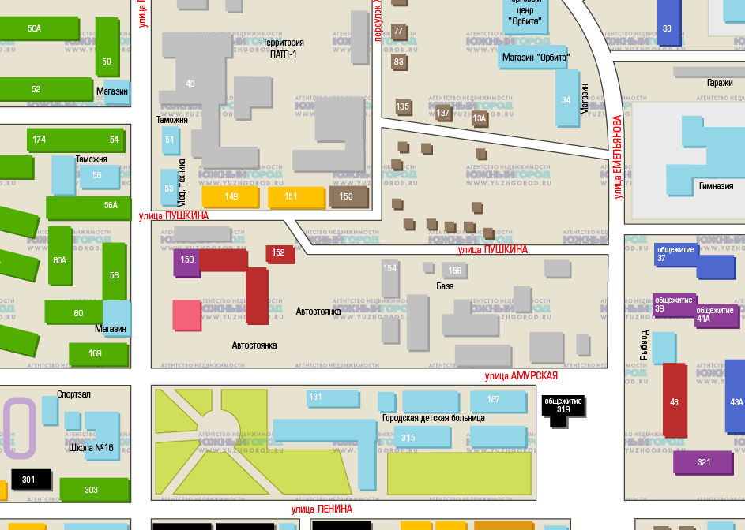
Карта использована из материалов сайта: www.yuzhgorod.ru

2.4. Характеристика рынка недвижимости
2.4.1. Общая характеристика рынка недвижимости.
Общая характеристика продавцов и арендодателей на рынке недвижимости.
В настоящее время объекты недвижимости попадают на рынок тремя путями:
1. Объекты, находящиеся в муниципальной собственности и предлагаемые Комитетом по управлению муниципальной собственности. После проведения массовой приватизации в 1992-1994 гг., когда была продана большая часть объектов муниципальной собственности хорошего качества, в настоящее время в основной своей массе выставляются на продажу и сдаются в аренду помещения невысокого качества. Они предлагаются во всех частях города, часто расположены в жилых домах, в цокольных и подвальных помещениях. Муниципальных объектов хорошего качества на рынке присутствует немного.
2. Объекты, продаваемые в случае обращения взыскания на имущество должника или в процессе банкротства. При продаже таких объектов время экспозиции их на рынке не может считаться достаточным маркетинговым периодом, отсутствует активная реклама, не проводятся глубокие маркетинговые исследования, продавцов нельзя рассматривать как добровольных участников сделки, поэтому результаты продажи арестованного имущества не позволяют сделать выводы относительно рыночной стоимости недвижимости.
3. Объекты недвижимости, в добровольном порядке выставляемые на продажу и сдаваемые в аренду собственниками. В эту категорию попадают объекты самого разного качества по конструктивным параметрам, характеру отделки, факторам удобства. Во-первых, это административные здания, магазины, ателье, кафе и другие объекты «советских времен», перешедшие при приватизации в частную собственность. Во-вторых, это переоборудованные под новое использование объекты, начиная с переведенных в нежилой фонд квартир на 1 этажах, оборудуемых под офисы, ателье и магазины с различным качеством отделки, и заканчивая полностью реконструированными с использованием современных материалов зданиями. В-третьих, это реализованные строительные проекты: отель «Санта Ризот Отель», «Оха банк», «Долинск», офис компании «Сахалинская Энергия», торговые комплексы «Мегаполис», «Панорама», «Рай» и другие.
Местные периодические издания, специализирующиеся на объявлениях о купле-продаже и аренде имущества - это газеты «Недвижимость Сахалина», «Капитал Экспресс», «Бизнес курьер». Активность электронных средств массовой информации в освещении проблем рынка недвижимости по впечатлению специалистов различных организаций, у которых в процессе сбора информации оценщик брал интервью, низкая.
Специализированные структуры, анализирующие и публикующие информацию: Сахалинский областной комитет государственной статистики, предоставляющий на платной основе статистические данные, среди которых отсутствует системный анализ рынка недвижимости, и ОГУ «Центр по ценообразованию в строительстве», анализирующий изменение цен в строительстве. Иные аналитические организации оценщиком не выявлены.
2.4.2. Анализ сегментов рынка недвижимости в контексте настоящей оценки.
Рынок жилой недвижимости
Рынок жилых помещений традиционно является наиболее развитым сегментом рынка недвижимости.
Рынок цен в областном центре формируется по своим, отличительным от других регионов, правилам. В последнее время отток населения из области незначительный. А, следовательно, сахалинцы решают жилищные вопросы в пределах области, в основном - Южно-Сахалинска.
Стоимость квартиры зависит от многих факторов: района, местоположения в районе, этажности, физического состояния, наличия ремонта и сроков продажи. В зависимости от количества ценообразующих факторов, цена квартиры может колебаться в пределах 2-10%.
Всегда пользуются спросом однокомнатные квартиры, и в первую очередь, увеличивается стоимость этого вида жилья.
Цены на «хрущевки» в марте 2013 года составляют от 2100 до 2500 тыс. руб., «брежневки» от 2000 до 3300 тыс.руб., однокомнатные квартиры «новой» планировки (серии 1.138С и 1.097С) - 2200-3300 тыс. руб., индивидуальной планировки в «новостроях» от 3000 тыс. руб.
На двухкомнатные квартиры складывается следующая ценовая политика. «Хрущевки» продают по цене от 2300- 3600 тыс. руб., «брежневки» от 2500 – 3900 тыс. руб., цена квартиры новой планировки – от 3200 до 5200 тыс. руб., индивидуальной планировки в «новостроях» от 3500 тыс. руб.
Трехкомнатные «хрущевки» и «брежневки» продаются в пределах 3400 - 6150 тыс. руб. Цены на трехкомнатные квартиры новой планировки – от 4350 до 11200 тыс. руб.
Четырехкомнатные «брежневки» продаются в пределах 3700 – 6200 тыс. руб. Цены на четырехкомнатные квартиры новой планировки (138-с и 97С)– от 5000 до 12000 тыс. руб.
Несколько ниже стоимость недвижимости в планировочных районах Южно-Сахалинска. Так, рыночная цена однокомнатной квартиры индивидуальной планировки в п/р Луговое составляет от 1850 до 2300 тыс. руб., новой планировки от 2800 тыс. руб., диапазон двухкомнатных квартир инд. планировки составляет от 2300 до 3100 тыс. руб.; новой планировки от 3100 тыс. руб., диапазон цен на трехкомнатные квартиры индивидуальной планировки составляет от 2800 тыс. руб., квартиры новой планировки продаются по цене от 3200 до 4100 тыс. руб.
Оцениваемый объект – 3-комнатная квартира, тип планировки – индивидуальная, расположенная в районе ПАТП-2 (район ТЦ «Березка»). Диапазон цен на аналогичные квартиры, которые расположены в сравнимых микрорайонах одинаков и составляет от 72165 до 84000 руб./кв.м. На стоимость влияет наличие ремонта, отделка, заполнение окон, техническое оснащение, дополнительные улучшения и т.п.

Земельные участки
До настоящего времени в г. Южно-Сахалинске, впрочем, как и в подавляющем большинстве российских городов, отсутствует рынок массовых продаж незастроенных участков застройщикам, собирающимся строить недвижимость с целью получения дохода от ее продажи или сдачи в аренду. Вторичный же рынок участков для строительства недвижимости на продажу практически отсутствует. Таким образом, почти 100% городских земель, пригодных для застройки доходной недвижимостью, продолжают контролироваться администрациями муниципальных образований.
Тем не менее, в последнее время наметилась тенденция формирования такого рынка.
Наиболее развитым сегментом рынка земли является рынок участков под садоводчество и индивидуальное строительство, однако данные, характеризующие этот рынок, не годятся для прямого сравнения при решении задачи оценки участков под застройку недвижимостью из-за принципиальных различий в размерах участков, условиях застройки, категории покупателей, назначении участков и оценки покупателями полезности местоположения.
Рынок вторичной аренды совершенно неразвит. Основной арендодатель на рынке земли – администрация города.
Вывод: Объект оценки расположен в микрорайоне хх . Диапазон цен на квартиры на дату оценки составляет от 6900 тыс.руб. до 9492 тыс.руб., что соответствует от 72165 до 84000 руб./кв.м. На квартиры существует стабильный спрос, несмотря на сложившийся в настоящее время небольшой спад продаж. Квартиры относятся к ликвидному имуществу.

2.5. Описание объекта оценки.
Оцениваемые права
Вид права: |  |  |  |  |  | собственность
Существующие ограничения (обременения) права: |  |  |  |  |  | не зарегистрировано
Документы, устанавливающие количественные и качественные характеристики объекта оценки: |  |  |  |  |  | Технический паспорт БТИ на здание (многоквартирный дом) по состоянию на 00.00.2000 г  Кадастровый паспорт помещения от 00.00.2000 г.
Свидетельство о государственной регистрации права |  |  |  |  |  | Свидетельство о государственной регистрации права 65АА 000000 от декабря 2000 г.
Собственник: |  |  |  |  |  | Иванов Иван Иванович
Текущее использование объекта: |  |  |  |  |  | жилое помещение - квартира
Расположение объекта оценки
Адрес (местоположение) объекта: |  |  | РФ, Сахалинская область, г. Южно-Сахалинск, ХХХХ
Общая характеристика здания
Сведения об устареваниях: |  |  |  |  |  | Не выявлены
Характеристика дома
Тип здания |  | многоквартирный жилой дом |  | Состояние здания (субъективная оценка) |  |  | хорошее
Год постройки |  | 2012 |  | Материал перекрытий |  |  | железобетонные
Группа капитальности |  | 1 |  | Материал перегородок |  |  | газоблок, ГВЛ
Серия (тип) дома |  | индивидуальная (новострой) |  | Материал стен дома: |  |  | железобетонные колонны, газоблок t-0,40
Количество квартир в доме |  | 31 |  | Уровень защищенности подъезда |  |  | домофон
Фасад здания |  | облицовка фасада –  фасадные панели "Краспан" |  | Состояние фасада (субъективная оценка) |  |  | хорошее
 |  |  |  | Канализация |  |  | есть, центральная
Число этажей |  | 10 |  | Газоснабжение |  |  | нет
Лифт |  | есть |  | Вентиляция |  |  | есть, центральное
Электроосвещение |  | есть |  | Отопление |  |  | есть, центральное
Мусоропровод |  | есть |  | Водоснабжение |  |  | есть, центральное
Противопожарная безопасность |  | нет |  | Горячее водоснабжение |  |  | -
Состояние подъезда (субъективная оценка), отделка |  | хорошее – побелка, окраска (новострой) |  | Состояние подвала |  |  | -
Наличие и тип парковки |  | стихийная, возле дома |  | Состояние общественных зон подъезда |  |  | хорошее
Общее состояние дома |  | При визуальном осмотре выявлено: состояние здания – хорошее |  | Информация о ремонте здания |  |  | Сведения о капитальном ремонте отсутствуют
Наличие дополнительных услуг для жильцов |  | нет |  | Наличие встроено-пристроенных помещений нежилого назначения |  |  | нет
Прочие особенности дома |  | - |  | Дополнительная информация |  |  | Снос или реконструкция дома с отселением не предполагается, в аварийном состоянии не находится, в перечень домов подлежащих капитальному ремонту не включался
Количественные и качественные характеристики элементов входящих в состав объекта оценки, которые имеют специфику, влияющую на результаты оценки
Этаж расположения |  | 7 |  |  | Количество квартир на этаже |  | 3
Тип планировки |  | фиксированный |  |  | Количество комнат, их площадь |  | гостиная- 41,0 м²  2 комната- 20,4 м²  3 комната- 18,0 м²
Площадь общая, м² |  | 100,5 м² |  |  | Жилая площадь, м² |  | 79,4 м²
Площадь кухни, м² |  | совмещена с гостиной |  |  | Прочие, подсобные помещения |  | коридор- 12,4 м²  гардеробная- 6,2 м²
Высота потолков, м. |  | 2,79 |  |  | Санузел |  | совмещенный: туалет -2,79 м²
Лоджия/балкон |  | 1 балкон -5,3 и 2 балкон -5,5 |  |  | Остекление лоджий/балкона |  | ПВХ
Ориентация окон |  | запад-восток |  |  | Выход окон |  | на улицу и во двор
Наличие систем безопасности |  | нет |  |  | телефон |  | нет
Наличие следов протечек на потолке |  | не обнаружены |  |  | Состояние отделки |  | без отделки (черновая отделка)
Видимые дефекты внутренней отделки |  | не обнаружены |  |  | Состояние объекта оценки |  | без отделки (черновая отделка)
Сведения о перепланировке |  | Планировка квартиры соответствует поэтажному плану БТИ.
Заключения специальных экспертиз |  | нет
Дополнительные данные (другие факторы и характеристики, относящиеся к объекту оценки, существенно влияющие на его стоимость) |  | Не выявлены
Характеристика конструктивных элементов
Элементы |  | Описание выполненных работ |  |  |  |  | Состояние
Полы |  | бетонные |  |  |  |  | без отделки
Стены |  | штукатурка |  |  |  |  | без отделки
Потолок |  | бетонный |  |  |  |  | без отделки
Окна |  | ПВХ |  |  |  |  | хорошее
Входная дверь |  | металлическая |  |  |  |  | хорошее
Двери межкомнатные |  | отсутствуют |  |  |  |  | -
Канализация, отопление |  | радиаторы алюминивые, трубы пластик |  |  |  |  | хорошее
Сантехника |  | Нет (есть унитаз, но не установлен) |  |  |  |  | -
Электрооборудование |  | проводка скрытая |  |  |  |  | хорошее
Описание земельного участка
Расположение участка | РФ, Сахалинская область, г. Южно-Сахалинск, хххх
Естественные физические характеристики участка | рельеф: ровная поверхность,
Естественные физические характеристики участка | геологические характеристики: оползни, обвалы, карстовые провалы, просадки отсутствуют;
Естественные физические характеристики участка | сейсмичность: 8 баллов
Улучшения к участку | сети водоснабжения: центральные;
Улучшения к участку | сети канализации: центральные,
Улучшения к участку | отопление: центральное;
Улучшения к участку | качество подъезда к участку: проезды и проходы: асфальтовое покрытие
Влияние окружающей среды | объект непосредственно доступен транспорту: автомобильному
Влияние окружающей среды | подъезд осуществляется со стороны: ул. Пограничная

Оцениваемая 3-комнатная квартира расположена на 7-м этаже 10-этажного жилого дома по адресу: РФ, Сахалинская область, г. Южно-Сахалинск, хххх.
В этом микрорайоне находятся: Детская областная больница, «Транскредитбанк», автобусный парк, ТЦ «Березка», «Мельница» и др.
Расположение микрорайона: ул. Ленина - ул. Пограничная - пр. Мира - ул. Емельянова.
Осмотр объекта оценки состоялся 25 марта 2013 года Техническое состояние определялось визуальным осмотром и на основании паспорта БТИ.
На дату оценки по результатам осмотра можно сделать заключение, что эксплуатация оцениваемого помещения осуществляется на должном уровне. Объект оценки новый, без отделки, требуется ремонт.
Внешний вид объекта оценки представлен ниже:
Фасад здания  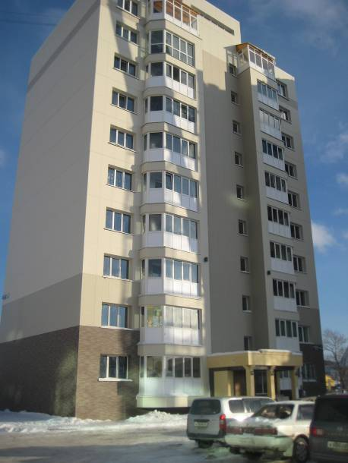 | Прилегающая территория  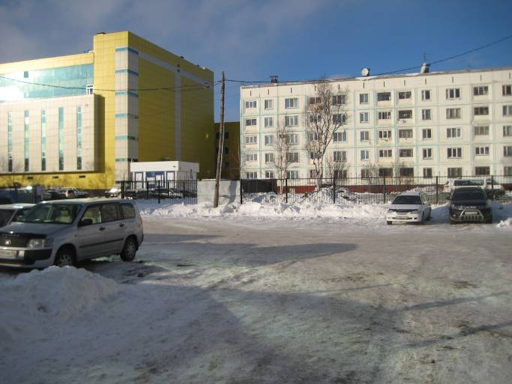
Прилегающая территория  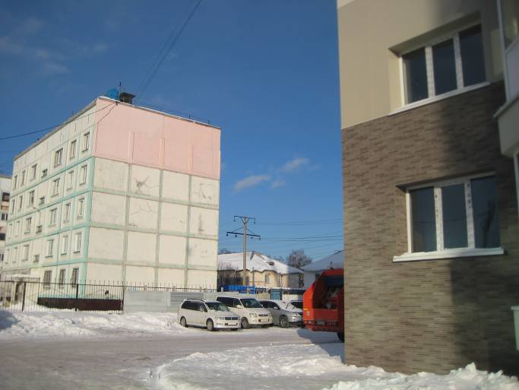 | Вход в подъезд  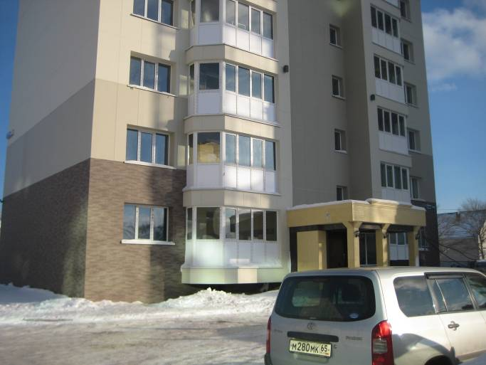
Подъезд  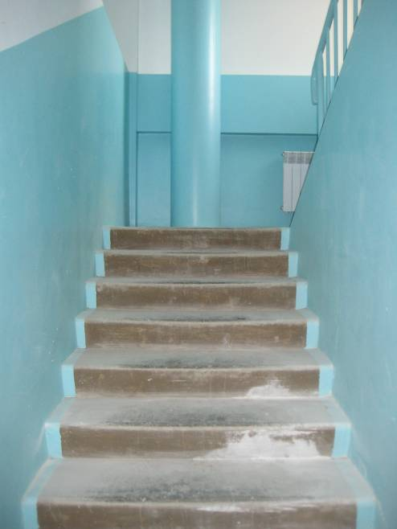 | Входная дверь в квартиру  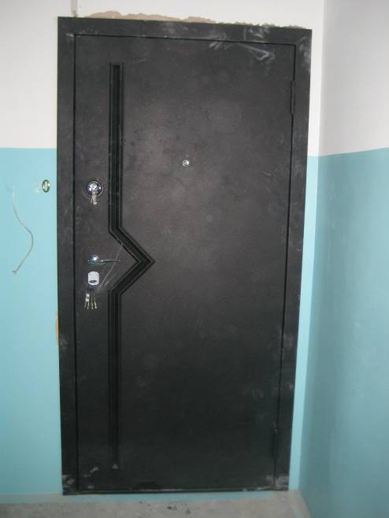
Коридор  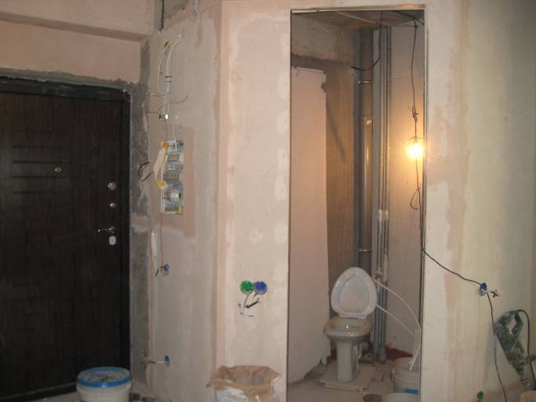 | Жилая комната 1  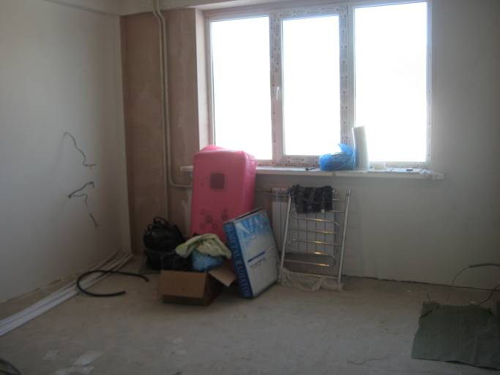
Жилая комната 2  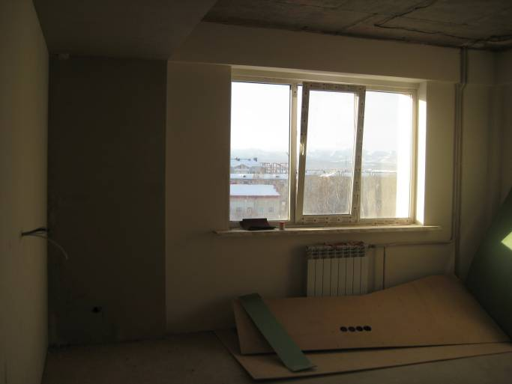 | Жилая комната 3  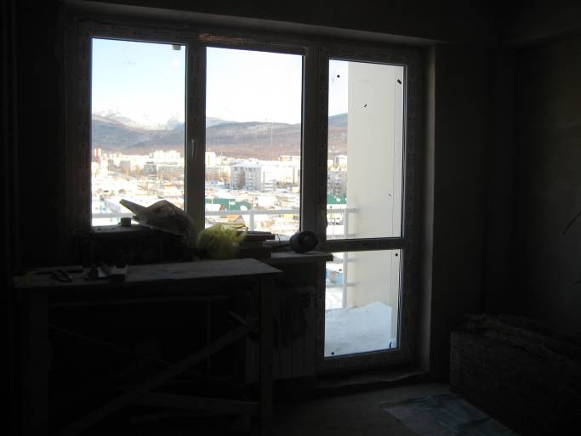
Кухня  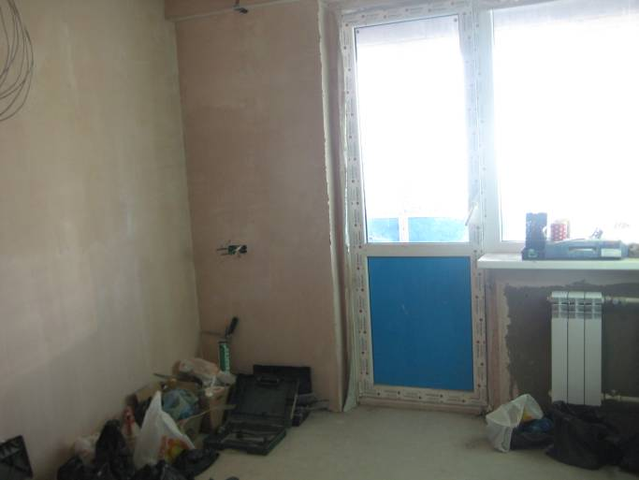 | Ванная  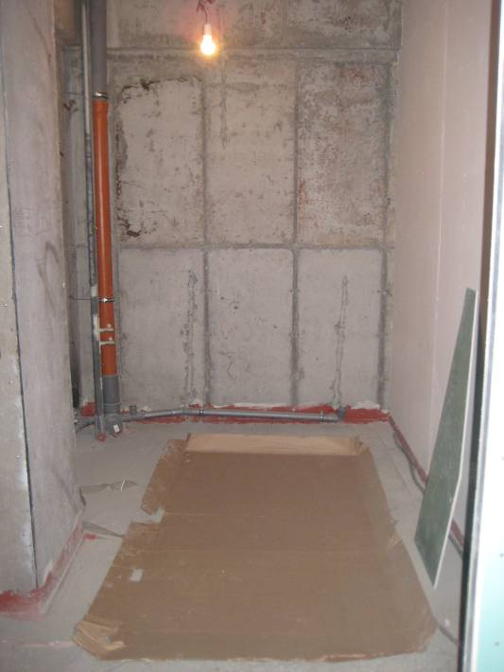
Вид с окна на запад (во двор)  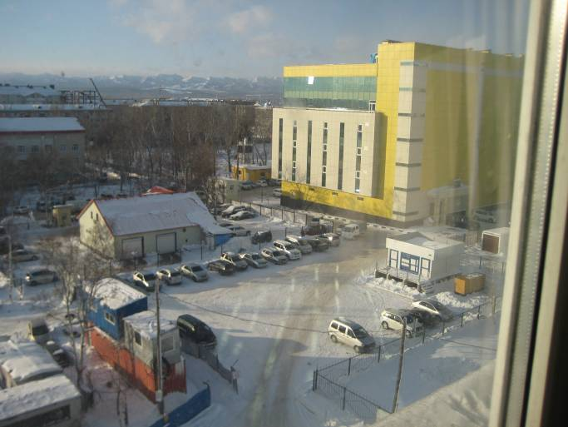 | Вид с окна на восток (на улицу)  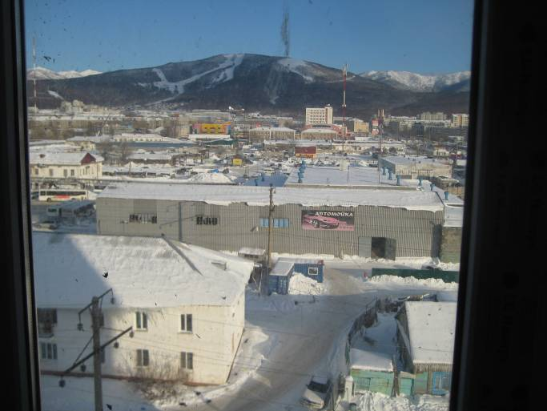
Балкон 1  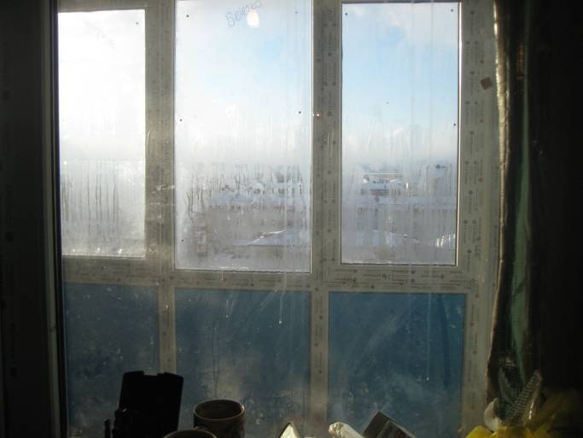 | Балкон 2  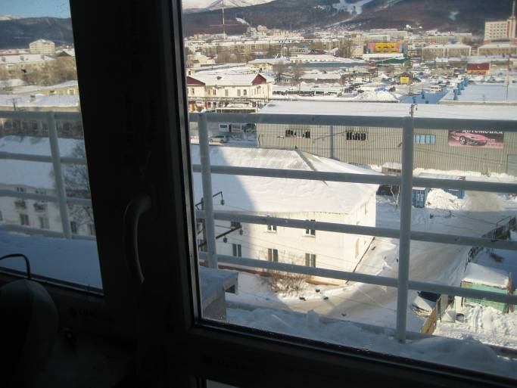

Глава III. определение стоимости недвижимости.
3.1. Последовательность определения стоимости объекта
Оценка рыночной стоимости объекта включает в себя следующие шаги:
Сбор общих данных и их анализ – природные, экономические, социальные и другие факторы, влияющие на рыночную стоимость объекта в масштабах региона, города или района расположения объекта;
Сбор специальных данных и их анализ – осмотр объекта оценки; изучение нормативной, проектно-сметной, бухгалтерской документации; интервью с руководителями и собственником объекта, консультации с сотрудниками агентств по продажам недвижимости. Проводиться анализ цен предложений на рынке продаж и аренды сопоставимых объектов.
Анализ наиболее эффективного использования – делается вывод на основе собранной информации с учетом существующих ограничений, физической, экономической и юридической возможности, типичности использования недвижимости для района расположения объекта.
Применение подходов оценки объекта - использование трех традиционных подходов оценки для определения рыночной стоимости объекта: затратный подход, подход прямого сравнительного анализа продаж, доходный подход.
Заключение оценщика о стоимости - каждый из этих подходов приводит к получению различных ценовых характеристик объектов. Дальнейший сравнительный анализ позволяет взвесить достоинства и недостатки каждого из использованных методов и установить окончательную оценку объекта собственности на основаниях данных того метода или методов, которые расценены как наиболее надежные. Далее названные подходы будут рассмотрены более подробно.
Подготовка отчета об установленной стоимости – на данном этапе все результаты, полученные на предыдущих этапах, сводятся воедино и оформляются в виде отчета об оценке.
Следует заметить, что в ходе выполнения работ по оценке, нижеприведенные классические процедуры могут быть по необходимости незначительно изменены в целях разрешения проблем оценки, присущих российскому рынку недвижимости.
3.2. ОПИСАНИЕ подходов оценки недвижимости.
Общая теория расчета рыночной стоимости разработана достаточно широко в соответствующей литературе, поэтому, не рассматривая детально общую методологию и подходы к оценке собственности, остановимся лишь на основных её положениях. В соответствии с теорией оценки, для определения рыночной стоимости собственности применяются следующие подходы к оценке стоимости: затратный, доходный и сравнительный.
Затратный подход.
Способ оценки собственности, основанный на определении стоимости издержек на создание объекта собственности, с учетом всех видов износа. Затратный подход основывается на принципе замещения, который гласит, что покупатель не заплатит за недвижимость больше той суммы, которую нужно будет потратить на приобретение земельного участка и строительства на нем объекта, аналогичного по своим потребительским характеристикам объекту оценки, например, квартиры в многоквартирном доме. В нашем случае, во избежание получения некорректного результата данный подход использоваться не будет. Оценщик не располагает официальной сметой затрат на покупку участка и строительства на нём здания, частью которого является объект оценки, а расчёт по «типовым» сметам, СНИПам и т.п. с учётом всех реальных дополнительных затрат, определением совокупного износа здания в целом и «вычленения» стоимости единицы площади квартиры приведёт к большой погрешности при вычислениях.

Доходный подход.
Способ оценки приносящей доход собственности, основанный на капитализации или дисконтировании денежного потока, который ожидается в будущем от её использования. При применении данного подхода анализируется возможность недвижимости генерировать определенный доход, который обычно выражается в форме дохода от эксплуатации и дохода от возможной продажи в конце периода владения. Применительно к объекту оценки можно гипотетически предположить, что он приобретается не как «квартира для проживания», а как объект для извлечения прибыли от сдачи его в аренду и последующей (возможной) продажи.
На величину арендной платы за квартиру значительное влияние оказывают такие факторы как наличие мебели, бытовой техники, оборудование кухни и другие, которые, тем не менее, при продаже квартиры не влияют на ее рыночную стоимость.
Исходя из целей оценки, и принимая во внимание, что в случае дефолта по обеспеченному залогом кредиту банк не предполагает использование объекта оценки для регулярного получения дохода (имущество рассматривается Банком в качестве вторичного источника погашения ссудной задолженности и начисленных процентов за счет одномоментной реализации предмета залога на вторичном рынке жилой недвижимости), использование доходного подхода в данном случае является нецелесообразным.
Сравнительный подход.
Способ оценки объекта собственности путем сравнения цен при анализе продаж объектов сравнения после проведения соответствующих корректировок, учитывающих различия между ними. Подход основан на принципе эффективного функционального рынка, на котором инвесторы покупают и продают аналогичные объекты, принимая при этом независимые индивидуальные решения. Данные по аналогичным сделкам сравниваются с оцениваемым объектом. Экономические преимущества и недостатки оцениваемого объекта по сравнению с выбранными аналогами учитываются посредством введения соответствующих поправок.
В свою очередь названные три подхода включают в себя несколько методов расчета рыночной стоимости объекта оценки. Выбор того или иного метода расчета зависит от нескольких факторов - от объема информации, имеющейся у оценщика, от вида оцениваемой собственности, от состояния сегмента рынка, к которому принадлежит оцениваемый объект.
В процессе работы над определением стоимости объекта оценки Оценщик пришел к выводу, что использование двух из трёх существующих подходов (затратного и доходного) является некорректным. Поэтому Оценщик принял решение отказаться от использования этих подходов при расчёте величины стоимости объекта оценки и использовать только один – сравнительный.

3.3. Анализ наиболее эффективного использования.
Анализ наиболее эффективного использования (НЭИ) позволяет определить из всего спектра физически возможных, законодательно разрешенных и экономически оправданных вариантов использования недвижимости тот, который обеспечивает ее наибольшую стоимость. Анализ НЭИ призван указать вариант использования, существенный не только с точки зрения его полезности и доходности, воспринимаемых на основании существующих сделок, но и с точки зрения наличия на рынке реальной потребности в таком использовании, отраженной в определенной дефицитности аналогичных объектов и в наличии достаточного спроса на них. Цель анализа НЭИ - сформировать базу, на которой собственно и будут применены методы оценки стоимости объектов, причем НЭИ может отличаться от существующего использования объекта. В контексте рыночной стоимости (наиболее вероятной цены продажи) НЭИ - наиболее вероятное использование объекта, следуемое из анализа рынка, несмотря на то, что в принципе может существовать некоторый уникальный инвестиционный проект, не известный оценщику, обладающий большей прибыльностью, чем НЭИ. Анализ НЭИ проводится в 2 этапа: на первом - участок анализируется как вакантный, на втором - как улучшенный.
Стоимость прав на земельный участок рассчитывается в предположении, что он вакантен, поэтому НЭИ участка земли должно рассматриваться исходя из потенциальных вариантов использования, включая существующий, и отвечать на вопрос: как должна использоваться земля с учетом всех ограничений в целях получения от нее максимального дохода, если бы она была неосвоенной? Существующее использование земли может и не быть НЭИ, т.к. часто земля пригодна для более интенсивного использования, и тогда может оказаться, что стоимость земли при НЭИ превышает стоимость всего объекта недвижимости при его текущем использовании. Это означает, что улучшения на данном участке должны быть либо снесены, либо существенно модернизированы с целью достижения НЭИ недвижимости. Однако, при этом важен учет ограничений. Иногда земля используется явно не в лучшем варианте не вследствие отсутствия рыночного спроса или физической возможности, а только из-за наличия ограничений. Например, зонирование земли производится согласно политико-социальной схеме и исходя из градостроительных принципов, а не по финансовым соображениям, из-за чего условия зонирования могут расходиться с текущими финансовыми требованиями рынка. В результате, НЭИ участка на период действия ограничений может быть иным, чем в гипотетическом случае без учета ограничений. НЭИ земельного участка определяется с учетом возможного обоснованного его разделения на части, отличающиеся формами, видом и характером использования. При определении НЭИ принимаются во внимание:
целевое назначение и разрешенное использование;
преобладающие способы землепользования в окружении оцениваемого участка;
перспективы развития района, в котором расположен земельный участок;
ожидаемые изменения на рынке земли и иной недвижимости;
текущее использование земельного участка.
При анализе НЭИ участка как улучшенного рассматривается использование, которое необходимо применить к существующему объекту: должен ли он использоваться так, как используется, быть обновлен, расширен, частично уничтожен или к нему применима комбинация всех вариантов, необходимо ли заменить его на другой объект, обеспечивающий другое по типу или интенсивности использование? Использование, увеличивающее стоимость объекта, и является НЭИ. Для не требующих капитальных затрат на реконструкцию вариантов использования рассчитанные для них чистые операционные доходы могут сравниваться напрямую. Для вариантов использования, предусматривающих капитальные затраты, необходимо рассчитывать норму дохода на капиталовложения в недвижимость, включая капитальные затраты. Анализ НЭИ в этом случае проводится на основании сравнения норм дохода для различных выбранных вариантов использования.
Для чего выполняется первый этап анализа НЭИ, если земля не вакантна, а уже застроена? Он необходим для того, чтобы установить, не является ли стоимость земли, при условии сноса занимающих ее строений и наиболее эффективного гипотетического улучшения участка, большей по величине, чем стоимость существующего единого объекта недвижимости при условии его наиболее эффективного использования. На самом деле, разделение анализа НЭИ на 2 этапа условно и происходит из-за того, что при анализе НЭИ методы расчета стоимости земли и единого объекта недвижимости отличаются. Правильнее говорить о единой процедуре анализа НЭИ, при которой одними из анализируемых вариантов анализа являются варианты со сносом существующих на участке строений и некоторое развитие участка. Отсюда становится понятным, что при анализе НЭИ застроенной земли как свободной необходимо обязательно учитывать затраты на снос существующих на участке строений - игнорирование этих затрат является ошибкой.
В результате понимаемого как единый процесс анализа НЭИ могут получиться 2 ситуации:
в первой ситуации - стоимость земли как свободной выше стоимости существующего единого объекта недвижимости даже при условии его самого эффективного использования. Это означает, что существующие строения должны быть заменены на иные и рыночная стоимость единого объекта недвижимости определяется исключительно стоимостью земельного участка, рассчитываемой в соответствии с анализом НЭИ как максимально достижимый показатель при наиболее экономически эффективной гипотетической застройке участка (при условии учета в расчетах затрат на снос существующих на участке строений)
во второй ситуации - стоимость существующего единого объекта недвижимости при условии его самого эффективного использования выше стоимости земли как свободной – это означает, что рыночная стоимость единого объекта недвижимости определяется в соответствии с анализом НЭИ как максимально достижимый показатель при наиболее экономически эффективном использовании уже существующих строений.
В соответствии с изложенными посылками выполним анализа НЭИ в отношении рассматриваемого в работе объекта недвижимости.
3.3.1. Анализ НЭИ участка как вакантного.
Стоимость прав на земельный участок рассчитывается в предположении, что он вакантен, поэтому НЭИ участка земли должно рассматриваться исходя из потенциальных вариантов использования. При определении НЭИ принимаются во внимание: целевое назначение и разрешенное использование; преобладающие способы землепользования в окружении оцениваемого участка; перспективы развития района, в котором расположен земельный участок; ожидаемые изменения на рынке земли и иной недвижимости; текущее использование земельного участка.
У оцениваемой квартиры земельный участок не имеет границ, т.к. он расположен под проекцией всего дома, в связи с чем документы на земельный участок собственнику квартиры не выдаются. Оцениваемая квартира является частью жилого дома, и снос всего дома невозможен. Это в свою очередь и делает анализ НЭИ свободного участка в гипотетических вариантах его использования в обозримом будущем, отличных от текущего использования, со сносом существующего здания и строительством на его месте здания, существенно отличающегося от оцениваемого по своим объемно-архитектурным решениям и функциональному назначению, невозможным.
3.3.2.Анализ НЭИ участка с улучшениями.
НЭИ земли как свободной, так и с улучшениями должно удовлетворять четырем критериям:
Быть законодательно разрешенным.
Быть физически осуществимым.
Быть финансово целесообразным.
Иметь максимальную продуктивность.
На практике анализ НЭИ выполняется путем проверки соответствия рассматриваемых вариантов использования данным критериям.
Объект, в своем НЭИ должен иметь все преимущества от факторов описания окружения.
Законодательно разрешенные варианты использования. Рассматриваемый земельный участок расположен в зоне жилой застройки и предполагает развитие данной территории исключительно в указанном направлении. Таким образом, в силу уже имеющихся, а также ожидаемых ограничений, при выборе НЭИ оцениваемого здания допустимо рассматривать варианты его использования только в рекреационных или селитебных целях.
Физически возможные варианты использования. Конструкция здания позволяет использовать его без перестройки внутренней планировки помещений по проектному назначению для размещения в качестве многоквартирного дома.
Прибыльные варианты использования. Объект в своем НЭИ должен иметь все преимущества, характеризующие окружение. Очевидно, что с точки зрения окружения, размещение в оцениваемом помещении жилой квартиры кажется вполне разумным и данный вариант использования представляется прибыльным. Таким образом, проведя анализ, уже на качественном уровне приходим к выводу, что наиболее эффективным использованием оцениваемого помещения будет текущее использование его в качестве квартиры.

Глава IY. Расчеты и выводы оценщика.
4.1. Расчет рыночной стоимости объекта с использованием сравнительного подхода.
Сравнительный подход базируется на трех основных принципах оценки недвижимости: спроса и предложения, замещения и вклада. На основе этих принципов оценки недвижимости в сравнительном подходе используется ряд количественных и качественных методов выделения элементов сравнения и измерения корректировок рыночных данных сопоставимых объектов для моделирования стоимости оцениваемого объекта.
Метод рыночных сравнений – метод оценки рыночной стоимости объекта оценки, основанный на анализе рыночных цен сделок или предложений по продаже объектов сопоставимых с оцениваемым, - аналогов, имевших место на рынке оцениваемого объекта до даты оценки. Оценщик располагает информацией о продаже аналогичных объектов недвижимости.
Метод соотнесения цены и дохода – основывается на предположении, что величина дохода, приносимого недвижимостью, является ценообразующим фактором, и соизмерение цены и дохода по аналогичным объектам дает основание для использования усредненных результатов при оценке конкретного объекта недвижимости. В настоящей работе этот метод применяться не будут по следующей причине. Несмотря на существующий развитый рынок аренды жилья, он продолжает в основном оставаться «чёрным». Договора аренды в подавляющем количестве случаев нигде не регистрируются, а оплата производится в виде не облагаемой налогом наличной суммы. Это обстоятельство не позволяет Оценщику собрать достаточное количество достоверной информации о величине дохода по объектам-аналогам. Использовать же информацию, не имеющую документального подтверждения и обоснования Оценщик посчитал невозможным.
При применении метода рыночных сравнений стоимость объекта оценки определяется путем сравнения цен продажи аналогичных объектов. В процессе сравнения цена аналогов корректируется в соответствии с отличиями между ними и объектом оценки.
Основополагающим принципом сравнительного подхода к оценке недвижимости является принцип замещения, гласящий, что при наличии на рынке нескольких схожих объектов рациональный инвестор не заплатит больше той суммы, в которую обойдется приобретение недвижимости аналогичной полезности.
Для реализации подхода к оценке стоимости с точки зрения сравнения продаж были осуществлены следующие шаги:
изучение рынка продаж жилой недвижимости и отбор вариантов, сопоставимых с оцениваемым объектом;
сбор и анализ информации по каждому отобранному объекту-аналогу о цене продажи (запрашиваемой цене), физических характеристиках, местоположении и условиях продажи;
сопоставление оцениваемого объекта с выбранными аналогами с целью корректировки их цен или исключения из списка сравниваемых;
согласование ряда скорректированных показателей стоимости сравниваемых объектов недвижимости и вывод рыночной стоимости объекта оценки.
Существует одиннадцать основных элементов сравнения, которые учитываются в методе рыночных сравнений:
-передаваемые имущественные права;
-условия финансирования;
-условия и время продажи;
-расходы, сделанные сразу после покупки;
-рыночные условия;
-местоположение;
-функциональные и технические особенности;
-физическое состояние;
-экономические характеристики (эксплуатационные расходы, условия договоров аренды, административные расходы, состав арендаторов);
-вид использования (зонирование)
-компоненты стоимости, не входящие в состав недвижимости.
Поправки, вносимые к единице сравнения могут быть как в стоимостном (денежном), так и в процентном (коэффициентном) выражении, и могут вводиться как к цене единицы сравнения аналога, так и к цене аналога в целом.
Передаваемые имущественные права
Цена сделки всегда зависит от передаваемых имущественных прав. В случае продажи коммерческих объектов с учетом действующих договоров аренды, заключенных по ставкам ниже рыночных, когда условия расторжения договора юридически невозможны или экономически нецелесообразны, вносится поправка на разницу в ставках аренды. Расчет поправки производится с учетом информации о структурах доходов и условиях аренды проданного объекта.
Условия финансирования
Цены сделки для разных объектов недвижимости могут различаться за счет различных условий финансирования. Например, финансирование недвижимости с использованием ипотечного кредита с процентной ставкой ниже рыночной, или оплата осуществляется наличными. При этом процентная ставка, как правило, ниже рыночного уровня. В обоих случаях покупатели оплачивают более высокие цены за объекты, чтобы получить финансирование ниже рыночного уровня. Процентные ставки выше рыночного уровня часто обеспечивают снижение цены продажи.
Условия и время продажи
Поправки на условия продажи выявляются на основе анализа взаимоотношений покупателя и продавца. Как правило, условия продажи существенно влияют на цены сделки. Сделка может быть заключена по цене ниже рыночной, если продавцу срочно требуются наличные денежные средства. Финансовые, корпоративные или родственные связи могут также оказывать влияние на цену объекта недвижимости.
Расходы, сделанные сразу после покупки.
Покупатель, прежде чем совершить сделку, как правило, рассматривает расходы, которые ему необходимо сделать после покупки собственности. Такие расходы могут включать затраты на снос или демонтаж какого- либо здания, издержки на оформление документов об изменении нормы зонирования для земельного участка. Эти затраты должны быть очевидными, не противоречащими представлениям рынка о действиях наиболее типичных покупателей в отношении оцениваемого объекта. На сумму этих расходов снижается заявляемая цена покупки.
Рыночные условия
Поправка на рыночные условия делается, если с момента сопоставимых сделок в результате инфляционных или дефляционных процессов стоимость основных типов недвижимости существенно изменилась. Если рыночные условия не изменились, внесения поправки не требуется, даже если прошло значительное время.
Местоположение
Поправка на местоположение требуется, если характеристики местоположения оцениваемого и сопоставимых объектов различаются.
Функциональные и технические особенности
Функциональные и технические различия включают в себя: размер здания, качество строительства, архитектурный стиль, строительные материалы, возраст здания. Поправка на любое из этих различий определяется вкладом этого различия в стоимость, а не затратами на его создание или демонтаж.
Физическое состояние
Поправка на физическое состояние определяется исходя из существующего состояния аналогов. Для приведения в соответствие с оцениваемым объектом, к аналогам применяется повышающая, либо понижающая поправка, которая учитывает среднюю стоимость затрат на производство ремонтных работ на данный период оценки.
Экономические характеристики
Экономические характеристики включают все характеристики объекта, влияющие на его доход. Это эксплуатационные расходы, качество управления, надежность арендаторов, условия договора аренды, например о возмещении расходов.
Вид использования (зонирование)
Стоимость объекта недвижимости определяется его наилучшим использованием. Если использование сопоставимого объекта не соответствует наиболее эффективному использованию объекта оценки, необходимо выполнить корректировку цены сопоставимого объекта. В большинстве случаев покупатель или его представитель должны подтвердить конечный вид использования, для которого сопоставимый объект был куплен.
Компоненты стоимости, не входящие в состав недвижимости
Компоненты стоимости, не входящие в состав недвижимости, включают, как правило, движимое имущество или другие компоненты, которые включаются в цену продажи сопоставимого объекта или в имущественное право оцениваемого объекта. К таким компонентам относятся мебель, прикрепленные предметы оборудования в гостинице или ресторане. Их необходимо анализировать отдельно от недвижимости.
Отбор сопоставимых аналогов
Для реализации метода сравнительного подхода были отобраны варианты, сопоставимые с объектом оценки и отвечающие следующим критериям:
Одинаковые передаваемые имущества права;
одинаковые условия финансирования;
одинаковые условия и время продажи;
одинаковые рыночные условия;
отсутствуют расходы после покупки;
одинаковый вид использования (с точки зрения наиболее эффектного использования);
сопоставимые экономические характеристики;
одинаковое местоположение;
отсутствуют компоненты не входящие в состав недвижимости.
В дальнейшем для данных элементов сравнения не требуется проведения корректировок. Основными источниками информации, использованными в отчете, стали данные открытых электронных и печатных изданий, где в режиме свободного доступа размещаются сведения о публичных офертах, аналитические материалы, экспертные оценки. Оценщик подтверждает, что на момент проведения оценки данная информация, в указанных источниках существовала. Однако он не несет ответственности за дальнейшие изменения содержания данных источников.
Оценщик предполагает, что цена предложения предлагаемого к продаже имущества включает в себя все косвенные и прямые налоги и сборы. Все аналоги представлены к продаже физическими лицами, которые не являются плательщиками НДС, поэтому цена квартир сформирована без учета НДС.
Для сравнения объекта с аналогами были произведены некоторые поправки, представленные ниже в таблице 2.
Выбор единицы сравнения
В качестве наиболее часто используемых единиц сравнения могут выступать: цена 1 кв.м общей или 1 кв.м полезной площади, цена 1 комнаты.
Обоснование выбора единицы сравнения. В рамках данной работы в качестве единицы сравнения выбрана цена 1кв.м. общей площади. Данная единица сравнения используется покупателями и продавцами, а также другими специалистами на данном сегменте рынка. Данная единица сравнения является общей для объекта оценки и объектов-аналогов и имеется в имеющихся источниках информации для расчета: известна общая площадь и для объекта оценки, и для объектов-аналогов, поэтому выбирается единица сравнения «цена за единицу общей площади».
Отказ от использования других единиц сравнения. Цена 1 кв.м полезной площади и цена 1 комнаты практически не используется покупателями и продавцами, а также другими специалистами на данном сегменте рынка, а также данные единицы сравнения не являются общими для объекта оценки и объектов-аналогов ввиду отсутствия детальной информации по объектам- аналогам.
Отбор сопоставимых аналогов
Таблица №1
параметр/объект | Оцениваемая квартира | Аналог №1 | Аналог №2 | Аналог №3 | Аналог №4 | Аналог №5
Наименование объекта | 3-комнатная квартира | 3-комнатная квартира | 3-комнатная квартира | 3-комнатная квартира | 3-комнатная квартира | 3-комнатная квартира
Имущественные права |  | право собственности | право собственности | право собственности | право собственности | право собственности
Условия финансирования |  | типичные | типичные | типичные | типичные | типичные
Условия продажи (цена предложения) |  | цена предложения | цена предложения | цена предложения | цена предложения | цена предложения
Расходы после покупки |  | отсутствуют | отсутствуют | отсутствуют | отсутствуют | отсутствуют
Рыночные условия (дата продажи) |  | март 2013 г. | март 2013 г. | февраль 2013 г. | февраль 2013 г. | февраль 2013 г.
Источник информации |  | Интернет сайт | Интернет сайт | Интернет сайт | Интернет сайт | Интернет сайт
местоположение | хххх | хххх | хххх | хххх | хххх | хххх
общая площадь | 100,5 | 92,6 | 91,0 | 93,0 | 97,0 | 103,0
жилая площадь | 79,4 |  |  | -
этажность дома | 10 | 9 | 9 | 9 | 7 | 9
этаж квартиры | 7 | 5 | 6 | 6 | 5 | 9
серия дома | индивидуальная (новострой) | индивидуальная, новострой | индивидуальная, новострой | индивидуальная, новострой | индивидуальная, новострой | индивидуальная, новострой
Техническое состояние | без отделки (черновая отделка) | без отделки (черновая) | без отделки (черновая) | без отделки (черновая) | без отделки (черновая) | без отделки (черновая)
курс $ на дату оценки |  | 30,9325 | 30,9325 | 30,9325 | 30,9325 | 30,9325
доп. данные | з-в, ДМФ, ПВХ | комнаты раздельные, 2 санузла (совмещенные), окна и балкон ПВХ, лоджия 10 кв.м. | все комнаты раздельные, из гостиной большой выход на кухню. Лоджия имеет выход на две комнаты 10х1,4метра. | комнаты раздельные, окна ПВХ, два балкона, в-ю-з | В квартире тепло. заведены свет, канализация, вода горячая и холодная. Кухня, гостинная, детская, спальня, гардероб, 2 санузла отдельных | с-ю, 2 балкона
Цена, $ |  | 239 231 | 223 066 | 248 929 | 226 299 | 266 386
Цена в рублях |  | 7 400 000 | 6 900 000 | 7 700 000 | 7 000 000 | 8 240 000
Цена за 1 кв.м.в $ |  | 2583 | 2451 | 2677 | 2333 | 2586
Цена за 1 кв.м.в руб. |  | 79913,61 | 75824,18 | 82795,70 | 72164,95 | 80000,00

Сопоставление объекта оценки с аналогами
таблица №2
Наименование поправок | Объект оценки | Аналог №1 | Аналог №2 | Аналог №3 | Аналог №4 | Аналог №5
Наименование поправок | Объект оценки | 3-комнатная квартира | 3-комнатная квартира | 3-комнатная квартира | 3-комнатная квартира | 3-комнатная квартира
Цена предложения, руб./ кв.м. |  | 79 914 | 75 824 | 82 796 | 72 165 | 80 000
Поправка на цену предложения, % |  | -5,00% | -5,00% | -5,00% | -5,00% | -5,00%
Поправка в цене, руб. |  | -3995,70 | -3791,20 | -4139,80 | -3608,25 | -4000,00
Скорректированная цена, руб. |  | 75918,30 | 72032,80 | 78656,20 | 68556,75 | 76000,00
Поправка на |  | хххх | хххх | хххх | хххх | хххх
Местоположение | хххх | аналогичное | аналогичное | аналогичное | аналогичное | аналогичное
1. Поправка на местоположение, % |  | 0,00% | 0,00% | 0,00% | 0,00% | 0,00%
Поправка к цене, руб. |  | 0,00 | 0,00 | 0,00 | 0,00 | 0,00
 | 5 | 5 | 6 | 6 | 5 | 9
2.1 Поправка на Функциональные особенности, % в т.ч.: |  | 0,00% | 0,00% | 0,00% | 0,00% | 2,00%
на этаж, % |  | 0,00% | 0,00% | 0,00% | 0,00% | 2,00%
на площадь, % |  | 0,00% | 0,00% | 0,00% | 0,00% | 0,00%
Поправка к цене, руб. |  | 0,00 | 0,00 | 0,00 | 0,00 | 1520,00
2.2 Поправка на физическое состояние, руб. |  | 0,00 | 0,00 | 0,00 | 0,00 | 0,00
прочие (наличие окон ПВХ),руб. |  | 0,00 | 0,00 | 0,00 | 0,00 | 0,00
сигнализация, руб. |  | 0,00 | 0,00 | 0,00 | 0,00 | 0,00
Итого поправка по элементам1-2 |  | 0,00 | 0,00 | 0,00 | 0,00 | 1520,00
Оценка стоимости с учетом всех поправок, руб. |  | 75918,30 | 72032,80 | 78656,20 | 68556,75 | 77520,00
Количество поправок |  | 1 | 1 | 1 | 1 | 2
Рейтинг надежности |  | 2 | 2 | 2 | 2 | 1
Вес |  | 0,222 | 0,222 | 0,222 | 0,222 | 0,111
Окончательное заключение о стоимости, руб. | 74131,14
Общая площадь, м2 | 100,5
Итого рыночная стоимость объекта, руб. | 7 450 180

Определение поправок
Поправка на цену предложения.
Учитывая, что для сравнения брались цены по аналогам, выставленным на продажу, которые формируются исходя из стоимости квартиры, суммы, в рамках которой может вестись торг, а также прибыли риэлтора, учитывая тип (вид) объекта оценки и его местоположения, принимаем для всех аналогов понижающую поправку к цене в размере 5%, с учетом фактора ликвидности.
Источник информации: Справочник оценщика недвижимости, ЗАО "Поволжский центр финансового консалтинга и оценки", Лейфер Л.А., Нижний Новгород, 2011г., стр. 47
Поправка на функциональные особенности:
на этаж. Объект оценки расположен на среднем 7-м этаже 10-ти этажного жилого дома. Аналог №5 находится на крайнем (последнем) этаже. Анализ рынка жилых помещений показывает, что стоимость равновеликих квартир, расположенных в одном и том же районе, находящихся на средних и крайних этажах, различаются в среднем на 2%, а именно ценятся квартиры расположенные на средних этажах. На основании этого была применена повышающая поправка для данного аналога в размере 2%.
Источник информации: Аналитический центр «Индикаторы рынка недвижимости» IRN.RU http://www.irn.ru/price/
По остальным критериям объект оценки в целом соответствует объектам аналогам, поэтому корректировка по ним не требуется.
Для сопоставления аналогов с оцениваемым объектом, учитываем размер и количество вводимых корректировок, расположение аналогов. Веса определялись на основании рейтинга надежности, причем наибольший вес был присвоен аналогам, которые имели наименьшее число корректировок.
Вывод: рыночная стоимость оцениваемого объекта (НДС нет) с точки зрения сравнительного подхода на 25 марта 2013 года составляет:
7 450 180 руб.
4.2. расчет ликвидационной стоимости
В процессе взаимодействия экономических субъектов часто возникает необходимость определения величины ликвидационной стоимости объекта экономических отношений. Например, при выдаче кредита под залог, от точности определения величины ликвидационной стоимости объектов залога зависит обеспеченность кредита.
Ликвидационная стоимость – стоимость, стоимость объекта оценки в случае, если объект оценки должен быть отчужден в срок меньше обычного срока экспозиции аналогичных объектов.
Рыночная и ликвидационная стоимость представляют собой меновую стоимость при различных условиях, то есть стоимость, которой объект обладает на рынке, а не стоимость с точки зрения определенного пользователя. То есть в случае определения ликвидационной стоимости и в случае определения рыночной стоимости объект оценки рассматривается в качестве объекта реализуемого на открытом конкурентном рынке, а не в каком-либо другом аспекте. Основным признаком, отличающим ликвидационную стоимость от рыночной стоимости, является укороченный период экспозиции объекта на рынке.
Анализ существующих подходов, применяемых на практике для определения ликвидационной стоимости, показывает, что, как правило, это эмпирические методы, базирующиеся на накопленном опыте и интуиции конкретного эксперта-оценщика. Недостаточный уровень формализованности таких методов не придает результатам этих экспертных оценок достаточной убедительности.
Полностью избежать использования эмпирических элементов при определении ликвидационной стоимости объекта, вероятно, не удастся никому, поскольку большинство факторов, влияющих на нее, в каждой конкретной ситуации практически не поддается строгой формализации, количественной оценке и точному прогнозированию. Вместе с тем, предложенный В. Галасюком, метод оценки ликвидационной стоимости объектов, использованный оценщиком, может быть применен на практике и является достаточно формализованным.
В основу предложенного метода расчета ликвидационной стоимости объекта положен сформулированный В. Галасюком принцип безубыточной реализации товара по цене ниже рыночной стоимости. Суть принципа такова: убытки, возникающие при реализации товара по цене ниже рыночной стоимости, должны быть компенсированы доходами от размещения денежных средств, полученных от реализации этого товара, в меньшем объеме, но ранее.
Определение величины ликвидационной стоимости объекта оценки в рамках данного отчета необходимо для того, чтобы дать представление кредитующей организации о возможной сумме, которую можно будет выручить за объект оценки в случае дефолта со стороны заемщика.
Ликвидационная стоимость объектов определяется на основе их рыночной стоимости в соответствии с концепцией вынужденности и ускоренности реализации объектов.
Рыночная стоимость, скорректированная на коэффициент вынужденности продажи объектов, определяется на основе их стоимости по формуле:
, (1)
где: VL – ликвидационная стоимость объекта оценки, соответствующая фиксированному периоду его экспозиции (tf), который короче разумно долгого периода экспозиции;
Vm – рыночная стоимость объекта оценки;
KL – коэффициент соотношения ликвидационной и рыночной стоимости объекта оценки;
td – период дисконтирования;
m – количество периодов начисления процентов в течении года;
i – годовая ставка дисконта, используемая при расчете ликвидационной стоимости (выраженная как десятичная дробь);
Ke – коэффициент, учитывающий влияние эластичности спроса по цене на ликвидационную стоимость объекта оценки.
Из анализа рынка продаж и информации, полученной от компаний-продавцов аналогичной недвижимости, разумный период экспозиции объектов оценки (tr) составляет около 6 месяцев.
Согласно Требованиям Банка (Задание на проведение оценки квартир) фиксированный период экспозиции для оцениваемых объектов (tf) не более 1-го месяца.
Исходя из специфики деятельности банка как кредитно-финансового учреждения, представляется целесообразным при решении вопроса о том, какую ставку процента необходимо использовать при осуществлении расчетов по методу, предложенному В. Галасюком, рассматривать именно кредитную деятельность банка, то есть операции банка на кредитном рынке.
Считаем целесообразным использовать для расчета ликвидационной стоимости объектов залога именно ставку процента по банковским кредитам. Причем, это должна быть ставка процента, устанавливаемая банком, по кредитам на срок максимально близкий к периоду от момента возможной реализации объекта залога по ликвидационной стоимости до момента возможной реализации этого объекта по рыночной стоимости, в случае «разумно долгого» периода его экспозиции на рынке. Таким образом, в качестве годовой ставки дисконта (i), принята средняя процентная ставка Банка по ипотечным кредитам на дату оценки, которая составляет 12%.
Количество периодов начисления процентов в течение года (m) равно 12.
Таблица для определения коэффициента Ке.
Количество потенциальных покупателей объекта | Степень специализации объекта | Подтип спроса | Значение коэффициента Кe
Значительное | Незначительная | Абсолютно эластичный | 1
 | Средняя | Сильно-эластичный | 1
 | Значительная | Средне-эластичный | 0,94
Среднее | Незначительная | Слабо-эластичный | 0,85
 | Средняя | С единичной | 0,76
 | Средняя | эластичностью | 0,76
 | Значительная | Слабо-неэластичный | 0,68
Незначительное | Незначительная | Средне-неэластичный | 0,46
 | Средняя | Сильно-неэластичный | 0,16
 | Значительная | Абсолютно неэластичный | *
При определении коэффициента соотношения KL нами предварительно было определено значение Ke, которое составит в нашем случае 0,85, при условии, что количество потенциальных покупателей – среднее (жилье пользуется устойчивым спросом, является ликвидным имуществом, объект будет реализоваться в рамках судебного производства), степень специализации – незначительная.
В результате расчетов коэффициент соотношения ликвидационной и рыночной стоимости объекта оценки (KL) определится равным 0,8087.
Вычисление ликвидационной стоимости осуществляется умножением рыночной стоимости объекта (Vm) на коэффициент соотношения ликвидационной и рыночной стоимости объекта (KL) по формуле (1).
Так же следует учесть затраты, возникающие при реализации оцениваемых объектов: затраты на проведение и осуществление торгов, затраты связанные с предметом залога.
Затраты на проведение и осуществление торгов приняты на основании проведенного анализа и установлено, что организации, проводящие торги (в частности, РФФИ) устанавливают квотную плату за свои услуги в размере 2% от стоимости объекта. В соответствии с этим затраты на проведение торгов рассчитываются как:
Зт = Vm * %ставку;
где Vm – рыночная стоимость объекта отчуждения.
При определении ликвидационной стоимости необходимо учесть затраты, возникающие в случае обращения взыскания на заложенное имущество (ст. 61 Федерального закона от 16.07.1998 г. № 102-ФЗ «Об ипотеке (залоге недвижимости)» невыполнения условий договора кредитования собственником имущества и в статье 3 данного Федерального закона.
Статья 3. «Требования, обеспечиваемые ипотекой»
1. Ипотека обеспечивает уплату залогодержателю основной суммы долга по кредитному договору или иному обеспечиваемому ипотекой обязательству полностью либо в части, предусмотренной договором об ипотеке.
Ипотека, установленная в обеспечение исполнения кредитного договора или договора займа с условием выплаты процентов, обеспечивает также уплату кредитору (заимодавцу) причитающихся ему процентов за пользование кредитом (заемными средствами).
Если договором не предусмотрено иное, ипотека обеспечивает также уплату залогодержателю сумм, причитающихся ему:
1) в возмещение убытков и/или в качестве неустойки (штрафа, пени) вследствие неисполнения, просрочки исполнения или иного ненадлежащего исполнения обеспеченного ипотекой обязательства;
2) в виде процентов за неправомерное пользование чужими денежными средствами, предусмотренных обеспеченным ипотекой обязательством либо федеральным законом;
3) в возмещение судебных издержек и иных расходов, вызванных обращением взыскания на заложенное имущество;
4) в возмещение расходов по реализации заложенного имущества.
2. Если договором не предусмотрено иное, ипотека обеспечивает требования залогодержателя в том объеме, какой они имеют к моменту их удовлетворения за счет заложенного имущества.
3. Если в договоре об ипотеке указана общая твердая сумма требований залогодержателя, обеспеченных ипотекой, обязательства должника перед залогодержателем в части, превышающей эту сумму, не считаются обеспеченными ипотекой, за исключением требований, основанных на подпунктах 3 и 4 пункта 1 настоящей статьи или на статье 4 настоящего Федерального закона.
Таким образом, при расчете ликвидационной стоимости были учтены следующие затраты:
- затраты на реализацию составляют 149004 руб. (7450180 х 2%).
- - затраты на содержание имущества (коммунальные платежи). Постановлением Правительства РФ от 21 декабря 2011г. №1077 утверждены Федеральные стандарты оплаты жилого помещения и коммунальных услуг по субъектам Российской Федерации на 2012-2014 годы, которые по Сахалинской области по состоянию на 2013г. с учетом отчислений на капитальный ремонт составляют 172,2 руб. (163,2 + 9) на 1 м². площади в месяц, что соответствует 11417 руб. (172,2 руб./кв.м.* 66,3 м².) для оцениваемого объекта.
- размер государственной пошлины по делам, рассматриваемым в арбитражных судах в соответствии с пп.1 п.1 ст. 333.21 Гл. 25.3. Налогового кодекса Российской Федерации (часть вторая) от 05.08.2000 г. № 117-ФЗ, составит 16500 руб. плюс 0,5 процента суммы, превышающей 1000000 руб., но не более 100000 руб., что составляет 60251 руб. (16500+0,5%*(7450180 – 1 000 000).
Расчет величины ликвидационной стоимости приведен ниже (Таблица 3)
Расчет величины ликвидационной стоимости
Таблица 3.
Объект оценки | Рыночная стоимость на дату оценки, руб. (НДС нет)  (Vm) | Коэф-т соотношения  (KL ) | Стоимость скорректированная на коэф-т. вынужденности продажи, руб.  (VL ) | Затраты при реализации, руб.  (Зт ) | Затраты на содержание имущества, руб. | Государственная пошлина, руб. | Итоговая величина ликвидационной стоимости, руб. (НДС нет)
1 | 2 | 3 | 4 | 5 | 6 | 7 | 8
3-комнатная квартира, расположенная по адресу: РФ, Сахалинская область, хххх | 7 450 180 | 0,8168 | 6 085 307 | 149 004 | 17 306 | 60 251 | 5 858 746
Ликвидационная стоимость 3-комнатной квартиры, расположенной по адресу: РФ, Сахалинская область, г. Южно-Сахалинск, хххх по состоянию на 25 марта 2013 года с учетом округления, НДС нет, составляет 5860000 (Пять миллионов восемьсот шестьдесят тысяч) рублей.

4.3. Согласование результатов и заключения о стоимости
Для оценки рыночной стоимости рассматриваемого в отчете объекта применены все доступные на момент оценки подходы: сравнительный подход.
В данном случае нет необходимости производить согласование по результатам, полученным при определении рыночной стоимости оцениваемого объекта, так как расчет был произведен только в рамках сравнительного подхода, поэтому значению, полученному в результате применения данного подхода необходимо присвоить значение веса = 1. Отказ от применения затратного и доходного подходов обоснован в п.п. 3.2.
Указание результатов оценки без округления способно ввести в заблуждение Заказчика, т.к. результаты оценки не могут иметь точность больше точности использованных в расчетах исходных данных. Поскольку многие применяемые нами в расчетах величины давались с точностью до четырех значащих цифр, результат не должен содержать более трех значащих цифр, причем третья цифра является не вполне надежной.
На основании вышеуказанных фактов, учитывая состав и назначение оцениваемого объекта, а так же анализа и исследования финансовых и экономических условий, оказывающих влияние на стоимость объекта оценки, мы пришли к выводу:

7 450 000 рублей (округленно)
Сумма прописью: Семь миллионов четыреста пятьдесят тысяч рублей

или 241 000 долларов США (округленно)
Сумма прописью: Двести сорок одна тысяча долларов США
по курсу рубля по отношению к доллару США на дату оценки $1=30,9325 руб.
2. Ликвидационная стоимость 3-комнатной квартиры (НДС нет), расположенной по адресу: РФ, Сахалинская область, г. Южно-Сахалинск, хххх, по состоянию на 25 марта 2013 года составляет:
5 860 000 рублей (округленно)
Сумма прописью: Пять миллионов восемьсот шестьдесят тысяч рублей

Директор ООО «хххх» оооооо

Глава Y. приложения
5.1. перечень использованных при проведении оценки объекта оценки данных с указанием источников их получения.
5.1.1. Нормативная, методическая и прочая документация.
Федеральный закон № 135-ФЗ от 29 июля 1998 г. «Об оценочной деятельности в Российской Федерации».
Федеральные стандарты оценки №1, №2, №3, обязательные к применению субъектами оценочной деятельности, утверждены 20 июля 2007 г. приказами Минэкономразвития России №№254, 255, 256.
Стандарты оценки Российского общества оценщиков (ССО РОО 2010).
Справочник оценщика «Ко-Инвест»
Грибовский С. В., Иванова Е.Н., Львов Д.С., Медведева О.Е. Оценка стоимости недвижимости. М 2003 г.
Российский оценщик. Официальное издание РОО. 1996-2012 г.
Информация из периодической печати.
Интернет источники.
5.1.2. Документы, используемые оценщиком и устанавливающие количественные и качественные характеристики объекта оценки.
Свидетельство о государственной регистрации права 65АА 00000 от хх.хх.хх.
Договор участия в долевом строительстве жилья от хх.хх.хх
Акт приема- передачи объекта долевого строительства от хх.хх.хх
Технический паспорт БТИ по состоянию на хх.хх.хх
Кадастровый паспорт помещения от хх.хх.хх
Паспорт 00 0000 выдан Управлением внутренних дел гор. Х 00.00.г., код подразделения 000-000
5.2. Сведения о специалистах, участвовавших в оценке.

Фамилия, Имя, Отчество | Документы о профессиональном образовании
ХХХХХХХХХХХХ | ,ИНН 0000000000, член саморегулируемой организации оценщиков НП «Сообщество специалистов оценщиков «СМАО», г. Москва, реестровый №0000 от 00 июля 2000 года. В едином государственном реестре саморегулируемых организаций оценщиков. Гражданская ответственность оценщика застрахована в ОАО «ХХХХХ» страховой полис № 000000/111/22222/2от 0.0.2000 г., Диплом института профессиональной оценки ПП-1 № 00000 от 00 мая 20 г. «Оценка стоимости предприятия (бизнеса)»г. Москва. Стаж работы в оценочной деятельности – 1,10 год
5.3. Сертификат стоимости.
У подписавшего данный отчет не было личной заинтересованности, или какой бы то ни было предвзятости в подходе к определению рыночной стоимости объекта оценки, рассматриваемого в настоящем отчете, или в отношении сторон, имеющих к нему отношение. Я выступал в качестве беспристрастного консультанта. С учетом наилучшего использования своих знаний и опыта, я удостоверяю, что изложенные в отчете факты, на основе которых проводился анализ, делались выводы и заключения, достоверны и не содержат ошибок.

Площадь квартиры указана, согласно Свидетельства о государственной регистрации права и Технического паспорта БТИ
согласно НК РФ ч.2, ст. 143
Заявление о соответствии (Сертификат стоимости) ССО РОО. Стандарт № . 3 «Составление отчета об оценке».
ФСО №2 «Цель оценки и виды стоимости»
Обязательные к применению в соответствии с ФСО-1 разд. II и ФСО-2 (пп. 7-10)
www.sakh.3v.ru
http://www.iet.ru/
http://yuzhno-sakh.ru/dirs/53
Количественные и качественные характеристики объекта оценки установлены согласно Технического паспорта БТИ и Свидетельства о государственной регистрации права, а также на основании результатов непосредственного осмотра объекта оценки
Оценка для целей залога: теория, практика, рекомендации/М.А. Федотова, В.Ю. Рослов, О.Н. Щербакова, А.И. Мышанов.– М.:Финансы и статистика, 2008.–384 с.:ил.
Галасюк В.В., Галасюк В.В. Незалежна експертна оцінка як засіб забезпечення необхідного рівня ліквідності об’єктів застави(практичні аспекти)// Вісник НБУ.-1998.-N7.-С.51-54.
Галасюк В.В., Мельниченко О.Д. Незалежна експертна оцінка як засіб забезпечення необхідного рівня ліквідності об’єктів застави // Вісник НБУ.-1997.-N11.-С.49-51.
http://www.fpf.ru/news.aspx?CatalogId=374&d_no=4777

